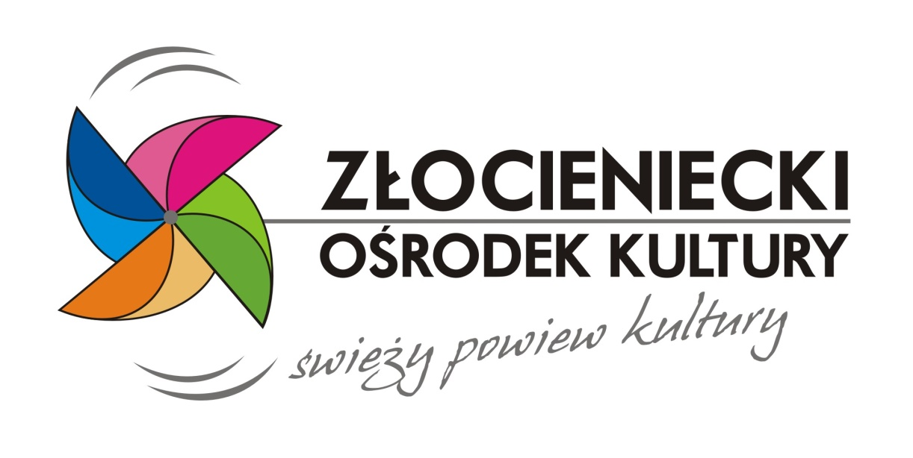

Sprawozdanie merytoryczne
z działalności
Złocienieckiego Ośrodka Kultury
za 2017 rok

Złocieniec, 31 marca 2018r.

- AMATORSKI RUCH ARTYSTYCZNY

W ramach AMATORSKIEGO RUCHU ARTYSTYCZNEGO ZOK prowadził systematyczne zajęcia inspirujące i wspomagające twórczość artystyczną dzieci, młodzieży, dorosłych i seniorów. Zajęcia obejmowały aktywność w zakresie takich dzień sztuki jak: sztuki plastyczne, muzyka, taniec i teatr, i w sumie skupiały ponad 10 pracowni i około 200 uczestników zajęć tygodniowo. Pracownie ARA przygotowywały także pokazy pracy otwarte dla szerokiej publiczności, brały udział w lokalnych i ogólnopolskich konkursach i przeglądach oraz aktywnie włączały się i współtworzyły miejskie i gminne wydarzenia kulturalne.

- SZTUKI PLASTYCZNE
Głównym celem prowadzonych zajęć plastycznych jest rozwijanie uzdolnień i zainteresowań dzieci, młodzieży, dorosłych poprzez działania w zakresie ceramiki, rysunku oraz fotografii.
PRACOWNIA CERAMICZNO-PLASTYCZNA, instruktor plastyki, ceramiki, rysunku i malarstwa Elżbieta Kordek. Zajęcia odbywały się od poniedziałku do piątku w godzinach popołudniowych dla wszystkich grup wiekowych. Uczestnicy zajęć brali także udział w konkursach plastycznych lokalnych i ogólnopolskich, w tym:
- Kwiecień 2017 r. „ Talent masz to go pokaż” – gminny
Mega Talent Plastyka– Karolina Budnicka
Tytuł Laureata – Julia Masłowska
- Natalia Lipska

- Maj 2017 r. Powiatowy konkurs plastyczny ARA „Pocztówka z mojej miejscowości”
W kategorii wiekowej 6- 9 lat
II miejsce Alicja Dopierała
III miejsce –Aleks Sawicki
W kategorii wiekowej 10- 12 lat
III miejsce –Katarzyna Dopierała
W kategorii wiekowej 13- 15 lat
II miejsce – Katarzyna Susołowska
III miejsce –Zuzanna Lichwa
Etap wojewódzki w Świdwinie : wyróżnienie: Katarzyna Susołowska
- Grudzień 2017 r. XII Ogólnopolski konkurs plastyczny pt. „Barwy lasu" 2017r.- - LEŚNA EKOLOGIA” .Organizatorem konkursu jest Miejsko –Gminny Ośrodek Kultury w Kaliszu Pomorskim.
Michalina Sałagan, która zdobyła II miejsce w kat. kl "0",
Zosia Gąsiorek w tej samej kategorii otrzymała wyróżnienie,
Aleksandra Magiera - II miejsce w kat. klasy IV – VI SP .
Karolina Budnicka II miejsce w kat. szkoły ponadgimnazjalne
- Grudzień 2017 r Ogólnopolski konkurs plastyczny pt. „Anioły – muśnięcie skrzydeł „Organizatorem konkursu był Wałbrzyski Ośrodek Kultury, była to XVI edycja konkursu. Praca Zuzanny Lichwy zajęła II miejsce w kategorii 14-18 lat
- Konkurs - „ Palmy, Pisanki Wielkanocne – kultura tradycji wielkanocnych w powiecie drawskim
- Konkurs - „Pocztówka z mojej miejscowości ”- ARA – powiatowy
- Konkurs na „Najpiękniejszą Rodzinną Szopkę Bożonarodzeniową” - powiatowy

Udział w wydarzeniach kulturalnych:
- Styczeń - Dzień Babci i Dziadka
- Luty - Ferie zimowe, animacyjne zajęcia plastyczne dla najmłodszych
- Luty - Polsko- niemieckie spotkania twórcze, Wernisaż wystawy rzeźby z papieru Svetlany Nazarovej- koordynator
- Kwiecień - Gminny przegląd talentów pt. „ Talent masz to go pokaż”
- Maj – Powiatowe Targi Smaków – II edycja, plastyczne działania animacyjne,- wspólnie z Agnieszką Świerczek
- Czerwiec - Dzień Dziecka
- Czerwiec - Zakończenie zajęć w pracowni plastyczno – ceramicznej, wystawa prac dzieci - koordynator
- Czerwiec - Zakończenie roku kulturalnego Amatorskiego Ruchu Artystycznego.
- Lipiec – sierpień - Wakacje w mieście
- Lipiec - Warsztaty zielarskie- koordynator
- Lipiec - Warsztaty fotograficzno – filmowe, II Święto Drawy - koordynator
- Wrzesień - Inauguracja ARA
- Październik – Warsztaty wokalno – instrumentalne, polsko – niemieckie -- koordynator
- Fotografowanie wszystkich imprez w ZOK , fotorelacja na facebooku, stronie ZOK.

STUDIUM POSTACI
Studium Postaci to nauka podstawowych zagadnień rysunkowych w oparciu o postać ludzką, prowadząca mgr sztuki Agnieszka Świerczek, członkini ZAP.
W zajęciach biorą osoby, które chcą rozwijać zdolności plastyczne, a także przygotowujące się do egzaminów do szkół artystycznych. Uczestnicy poznają zasady i sposoby uchwycenia proporcji, ustawienia kompozycji, budowani bryły. Poznają również zasady posługiwania się kreską i plamą, szeroką i wąską gamą walorową oraz różnymi technikami rysunkowymi. Nauka odbywa się poprzez udzielanie indywidualnych korekt.
W czerwcu 2017 odbyła się wystawa podsumowująca całoroczną pracę pracowni. Wernisaż skupił wielu uczestników, rodziców i znajomych młodych artystów.

- MUZYKA

W zakresie muzyki ARA ZOK skupia pracownie: wokalną, muzyczną (wokalno –instrumentalną) , chór oraz kapelę śpiewaczą Darskowiacy

PRACOWNIA WOKALNA
Celem zajęć jest rozwijanie umiejętności wokalnych, poprawa dykcji i czystej intonacji, ćwiczenia emisji głosu poprzez zabawę, nauka rytmizacji piosnek, poznanie instrumentów perkusyjnych, strunowych i klawiszowych, rozwijanie pamięci muzycznej i podzielności uwagi, poczucia rytmu w utworach muzycznych. To również zabawy rytmiczno-muzyczne, nauka piosenek oraz prezentowanie swoich umiejętności na różnych uroczystościach, konkursach i festiwalach. Zajęcia dla zespołów wokalnych i solistów oraz zajęcia gry na pianinie prowadzi: instruktor Wioletta Krzemińska.
W ramach pracowni odbywają się zajęcia w następujących grupach:
- Cykliczne zajęcia z grupami przedszkolnymi
- Zespół „Słoneczka” – 11 osób
- Zespół „Maluchy” – 8 osób
- Zespół „Chochliki” – 4 osób
- Duet wokalny – 2osoby
- Soliści – 11 osób
- Nauka gry na pianinie – 2 osoby

Uczestnicy zajęć wzięli udział w następujących konkursach i przeglądach:

- II Powiatowym Przeglądzie Widowisk Kolędniczych i Jasełek, Kolęd i Pastorałek – Drawsko Pom.
- II Gminnym Przegląd Piosenki Dziecięcej, Solistów i Muzycznych Zespołów Estradowych w Złocieńcu
- Finał Ogólnopolskiego Festiwalu Piosenki „Dozwolone do lat 19”- Stargard
- Wojewódzki Przegląd Chórów i Zespołów Kameralnych – Zamek Książąt Pomorskich w Szczecinie
- Powiatowy Przegląd Piosenki Dziecięcej, Solistów i Muzycznych Zespołów Estradowych w Drawsku Pom.
- XI Regionalny Festiwal Piosenki Przyrodniczej w Kaliszu Pom.
- I Eliminacje w Ogólnopolskim Konkursie Piosenki „Wygraj Sukces” – Tarnobrzeg 2017 - Czaplinek
- II Eliminacje w Ogólnopolskim Konkursie Piosenki „Wygraj Sukces” – Tarnobrzeg 2017 - Czaplinek
- Wojewódzki Przegląd Piosenki Dziecięcej w Szczecinie
- Ogólnopolski Dziecięco – Młodzieżowy Festiwalu Piosenki o „Bursztynową Nutkę” w Trzebiatowie

- Udział Zespołu Kameralnego „Dorośli” w TALENCIE ROKU 2017 w Operze na Zamku Książąt Pomorskich w Szczecinie

Osiągnięcia wokalistów w roku 2017 :

- Nagroda i specjalne zaproszenie dla instruktor do wzięcia udziału w warsztatach wokalnych z panią Danutą Błażejczyk – wokalistką jazzową na Zamku Książąt Pomorskich w Szczecinie

- TYTUŁ LAUREATA dla Lenki Soroko w II Gminnym Przeglądzie Piosenki Dziecięcej w Złocieńcu
- TYTUŁ LAUREATA dla Gabrysi Jasnowskiej w II Gminnym Przeglądzie Piosenki Dziecięcej w Złocieńcu
- TYTUŁ LAUREATA dla Anny Mazur w II Gminnym Przeglądzie Solistów i Muzycznych Zespołów Estradowych w Złocieńcu
- TYTUŁ LAUREATA dla Duetu Wokalnego – Martyny Bartkus i Basi Hołubczat w II Gminnym Przeglądzie Solistów i Muzycznych Zespołów Estradowych w Złocieńcu
- II MIEJSCE dla Lenki Soroko w Ogólnopolskim Festiwalu Piosenki „Dozwolone do lat 19” w Stargardzie
- TYTUŁ LAUREATA dla Lenki Soroko w Powiatowym Przeglądzie Piosenki Dziecięcej w Drawsku Pom.
- WYRÓŻNIENIE dla Gabrysi Jasnowskiej w Powiatowym Przeglądzie Piosenki Dziecięcej w Drawsku Pom.
- I MIEJSCE dla Martyna Bartkus w XI Regionalnym Festiwalu Piosenki Przyrodniczej w Kaliszu Pom.
- WYRÓŻNIENIE dla Gabrysi Jasnowskiej w XI Regionalnym Festiwalu Piosenki Przyrodniczej w Kaliszu Pom.
- NOMINACJA NA II ETAP dla Oliwii Wierzbińskiej na I Eliminacjach Ogólnopolskiego Konkursu Piosenki „Wygraj Sukces” Tarnobrzeg 2017 w Czaplinku
- WYRÓŻNIENIE dla Gabrysi Jasnowskiej na I Eliminacjach Ogólnopolskiego Konkursu Piosenki „Wygraj Sukces” Tarnobrzeg 2017 w Czaplinku
-WYRÓŻNIENIE dla Martyny Bartkus na I Eliminacjach Ogólnopolskiego Konkursu Piosenki „Wygraj Sukces” Tarnobrzeg 2017 w Czaplinku
-WYRÓŻNIENIE dla Małgorzaty Ścisłowskiej na I Eliminacjach Ogólnopolskiego Konkursu Piosenki „Wygraj Sukces” Tarnobrzeg 2017 w Czaplinku
- TYTUŁ LAUREATA dla Gabrysi Jasnowskiej w III Gminnym Przeglądzie Talentów „Talent masz to go pokaż” w Złocieńcu
- WYRÓŻNIENIE dla Zespołu „Chochliki” w III Gminnym Przeglądzie Talentów „Talent masz to go pokaż” w Złocieńcu
- WYRÓŻNIENIE dla Martyny Bartkus w III Gminnym Przeglądzie Talentów „Talent masz to go pokaż” w Złocieńcu
- WYRÓŻNIENIE dla Anny Mazur w III Gminnym Przeglądzie Talentów „Talent masz to go pokaż” w Złocieńcu
- I MIEJSCE dla Zuzi Czerwińskiej w V Jubileuszowym Powiatowym Festiwalu Piosenki Przedszkolnej w Złocieńcu
- III MIEJSCE dla Poli Soroko w V Jubileuszowym Powiatowym Festiwalu Piosenki Przedszkolnej w Złocieńcu
- TYTUŁ LAUREATA dla Lenki Soroko w Wojewódzkim Przeglądzie Piosenki Dziecięcej w Szczecinie
- I MIEJSCE dla Zespołu „Maluchy” w Ogólnopolskim Dziecięco – Młodzieżowym Festiwalu Piosenki o „Bursztynową Nutkę” w Trzebiatowie
- I MIEJSCE dla Zespołu „Chochliki” w Ogólnopolskim Dziecięco – Młodzieżowym Festiwalu Piosenki o „Bursztynową Nutkę” w Trzebiatowie
- III MIEJSCE dla Anny Mazur w Ogólnopolskim Dziecięco – Młodzieżowym Festiwalu Piosenki o „Bursztynową Nutkę” w Trzebiatowie
- III MIEJSCE dla Małgorzaty Kwiateckiej w Ogólnopolskim Dziecięco – Młodzieżowym Festiwalu Piosenki o „Bursztynową Nutkę” w Trzebiatowie
- III MIEJSCE dla Duetu Wokalnego – Martyny Bartkus i Basi Hołubczat w Ogólnopolskim Dziecięco – Młodzieżowym Festiwalu Piosenki o „Bursztynową Nutkę” w Trzebiatowie
- WYRÓŻNIENIE dla Gabrysi Jasnowskiej w Ogólnopolskim Dziecięco – Młodzieżowym Festiwalu Piosenki o „Bursztynową Nutkę” w Trzebiatowie

Ponadto uczestnicy zajęć wzięli udział w następujących wydarzeniach kulturalnych
- Koncert z Okazji Dnia Babci i Dziadka
- Warsztaty w Centrum Szkolenia Klanza w Szczecinie– Zabawy na każdy czas dla dzieci 5-6 letnich
- Zajęcia animacyjne w ramach ferii zimowych
- III Złocieniecki Przegląd Talentów „Talent masz to go pokaż”
- Warsztaty rytmiczno-taneczne dla wokalistów w ramach imprezy „Międzynarodowego Dnia Tańca”
- V Jubileuszowy Powiatowy Festiwal Piosenki Przedszkolnej w Złocieńcu
- Koncert na zakończenie roku artystycznego ARA
- Roczny Koncert instrumentalistów – pokaz pracy
- Wakacje z ZOK
- Mikołajki z Zokiem
- Andrzejki
- Trzydniowe warsztaty wokalno – instrumentalne z młodzieżą z naszego miasta partnerskiego z Bad Segeberg
- Uświetnienie Mszy Św. przez Zespół Kameralny „Dorośli” w Kościele Św. Jadwigi w Złocieńcu, Kościele p.w. WNMP w Złocieńcu, w Kościele w Osieku Drawskim, w Kościele w Stawnie, w Kościele w Darskowie a także w Lubieszewie
- „Smaki Powiatu”
- Nocne warsztaty wokalne na zakończenie roku artystycznego
- „Święto Drawy”
- Koncert WOŚP
- Mikołajkach Miejskie
- Impreza Szkolna „Pożegnanie lata”
- Choinka Miejska

Chór
W listopadzie 2017 roku powstał chór pod kierownictwem Alberta Moroza. Chór liczy ponad 20 pań, mieszkanek Złocieńca. Próby odbywają się dwa razy w tygodniu.

PRACOWNIA MUZYCZNA

Zajęcia prowadzone przez Instruktora muzyki, Wojciecha Kucharskiego obejmowały indywidualne zajęcia nauki gry na gitarze, instrumentach klawiszowych oraz śpiewu na które uczęszczały dzieci i młodzież w wieku od 7-16 lat oraz osoby dorosłe.

Nauka śpiewu oraz gry na gitarze i instrumentach klawiszowych odbywa się podczas indywidualnych 45 minutowych lekcji w pracowni muzycznej i zawiera naukę gry z nut, tabulatur, a także umiejętność grania improwizowanego w oparciu o akordy i skale dźwiękowe, np. akompaniament do śpiewania. Zajęcia dawały możliwość poznawania podstaw muzyki, możliwości danego instrumentu muzycznego oraz przygotowywały do grania i śpiewania w zespole. Uczestnicy zajęć włączali się w wiele wydarzeń kulturalnych w mieście w tym m.in. Popołudnie z polską piosenką (3 maja), Dzień Babci i Dziadka, Śpiewy historyczne,

- TEATR

Laboratorium teatralne instruktora Macieja Łukaszewicza

Celem zajęć teatralnych jest rozwijanie wrażliwości emocjonalnej, koncentracji i wyobraźni, wyzwalanie aktywności ruchowej oraz rozwijanie kreatywności i swobodnej ekspresji artystycznej. Początkowo zajęcia podzielone były na dwie grupy wiekowe: młodsza (klasy 4-6) i starsza (od gimnazjum do Uniwersytetu Trzeciego Wieku) ale od września 2017 roku grupy połączono i przekształcono w międzypokoleniową grupę teatralną.
Spotkania przebiegały według stałego schematu: rozpoczynały się krótką medytacją, następnie uczestnicy brali udział w rozgrzewce ruchowej, dykcyjnej, emisyjnej w celu ogólnego rozluźnienia ciała i aparatu mowy. Największą część spotkań zajmowały ćwiczenia praktyczne związane z tematem zajęć, praktyką poznawanych metod, ćwiczenia z tekstem, itp. Zajęcia kończyły się dobrowolną prezentacją przez uczestników ich osobistych odkryć i działań artystycznych. Przez ćwiczenia inspirowane twórczością największych ludzi teatru (m.in. Kantor, Grotowski, Wilson, Brook) uczestnicy mieli również możliwość rozwijania umiejętności aktorskich.
Członkowie grupy teatralnej przygotowali spektakl „Dziady ‘ 17”, pokazywany m. in. dla uczniów zespołu szkół w Złocieńcu, brali udział w lokalnych wydarzeniach kulturalnych (min. Święto Drawy, Śpiewy historyczne, Popołudnie z polską piosenką) oraz brali udział w trzydniowych warsztatach teatralnych w Wałczu.

- TANIEC
Celem zajęć tanecznych i ruchowych jest rozwijanie zainteresowań, indywidualnych zdolności, aktywne spędzanie czasu wolnego, kształtowanie poczucia rytmu, wyobraźni muzycznej i ekspresji ruchowej oraz prezentacja twórczości na różnych konkursach, festiwalach, przeglądach i okolicznościowych wydarzeniach społeczno-kulturalnych.
Zajęcia były prowadzone przez instruktora Małgorzatę Szumlańską a od września 2017 r. przez Monikę Kisilewicz i Dzidkę Harańczyk.
Zajęcia odbywały się w następujących grupach:
- Zespół taneczny „Trzpiotki”
- Zespół taneczny „Trzpioty I”
- Zespół taneczny „Trzpioty II”
- Zespół taneczny „Styl” Uniwersytet III Wieku
- Zespół taneczny „Złocienie”
- Zajęcia rytmiczno-taneczne „Maluszki”
- Zespół „Sukces”

W 2017 roku uczestnicy zajęć tanecznych brali udział m.in. w:
- Koncercie z okazji Dnia Babci i Dziadka
- Artystycznych Feriach
- Powiatowym Przeglądzie Zespołów Tanecznych (wyróżnienie)
- koncercie z okazji „Międzynarodowego Dnia Tańca”
– Talent masz to go pokaz (zespół Styl otrzymał wyróżnienie)
- Koncercie na zakończenie roku artystycznego
- Święto Drawy, Smaki Powiatu,

W ramach ARA ZOK prowadził także:
- kurs tańca towarzyskiego prowadzony przez Marka Harańczyka według 6 stopni programu międzynarodowego
- spotkania Bractwa Rycerzy Grodu Sokoła – grupy rekonstrukcyjnej zajmującej się poznawaniem i propagowaniem kultury średniowiecza, w tym sztuki walki, tańce, obyczaje i obrzędy, stroje. Spotykania prowadzi Michał Ślączka.

- ORGANIZACJA IMPREZ I WYDARZEŃ KULTURALNYCH + PROMOCJA

DATA | WYDARZENIE | OPIS | MIEJSCE | ORGA-  NIZA-TOR | LICZBA UCZESTNI-KÓW
04.01.2017 | Złocienieckie Koło Filmowe | Spotkania w pierwszą środę miesiąca, prezentacja filmu „Marzenia” | sala kinowa | ZOK | 30
5.01.2017 | Koncert karnawałowy  „Och te seriale, seriale” | Koncert muzyki filmowej w wykonaniu orkiestry salonowej „Moderato” oraz duetu baletowego „Savoy” | sala kinowa | ZOK | 200
10.01.2017 | Wernisaż | Wernisaż wystawy ceramiki Anity Balińskiej | Galeria na ścianie | ZOK | Wernisaż: 60, odwiedza-jących wy-stawę: 600
15.01.2017 | WOŚP – 25. finał | Koncerty i licytacje na sali widowiskowej ZOK, światełko do nieba na rynku, kwesta uliczna | Rynek, sala wido-wiskowa | ZOK,  Szef sztabu Anna Styrska | 400
23.01.2017 | Dzień Babci i Dziadka - koncert | Koncert w wykonaniu uczestników zajęć w ramach Amatorskiego Ruchu Artystycznego | sala kinowa | ZOK | 200
27.01.2017 | Muzyczny Piątek –  „Kulig Staropolski” | Przedstawienie muzyczne w wykonaniu Zespołu Pieśni i Tańca Ziemi Goleniowskiej INA | sala kinowa | ZOK | 220
01.02.2017 | Złocienieckie Koło Filmowe | Prezentacja filmu „Koń turyński” | sala kinowa | ZOK | 30
14.02.2017 | Wernisaż | Wernisaż wystawy rzeźby z papieru Svetlany Nazarovej | Galeria na ścianie | ZOK | Wer. 60,  Odwiedz.: 600
20.02.2017 | Spektakl dla dzieci | Spektakl interaktywny dla dzieci „Nadchodzi Pippi” w wykonaniu teatru Teatrtak | sala wido-wiskowa | ZOK | 50
24.02.2017 | Muzyczny Piątek | Dyskoteka przy muzyce z lat 80. | sala wido-wiskowa | ZOK | 240
01.03.2017 | Złocienieckie Koło Filmowe | Film „Toni Erdmann” | sala kinowa | ZOK | 35
3.03.2017 | Bardzo taneczny Dzień kobiet | Zabawa taneczna z okazji Dnia Kobiet | sala wido-wiskowa | Szpilki na deptaku,  ZOK | 150
7.03.2017 | Finisaż | Uroczyste zakończenie wystawy prac z filcu w wykonaniu Wioletty Ślączki i jej uczniów | Galeria na ścianie | ZOK | 60, odwie-dzających: 500
8.03.2017 | Koncert fortepianowy | Koncert Marcina Dominika Głucha z okazji Dnia Kobiet | sala kinowa | ZOK | 200
12.03.2017 | Koncert | Koncert zespołu „Cisza jak ta” | sala widowiskowa | ZOK | 100
13.03.2017 | Wernisaż | Wernisaż wystawy prac Krystyny Krauze | Galeria na ścianie | ZOK | 50, odwie-dzających: 600
31.03-2.04.2017 | 16 południk  III Festiwal Podróżniczy | Warsztaty plastyczne, kosmetyczne, jogi i inne; prezentacje podróżnicze, spotkania z podróżnikami, koncerty muzyczne | sala kinowa, hol kina, prac. plast.,sala baletowa, sala wido-wiskowa | UM  ZOK | 200
5.04.2017 | Złocienieckie Koło Filmowe | Film „To tylko koniec świata” | sala kinowa | ZOK | 30
7.04.2017 | Kiermasz wielkanocny | Jarmark rękodzieła i tradycyjnych wyrobów świątecznych | Deptak | ZOK | 500
22.04.2017 | Kabaret | Wieczór kabaretowy z kabaretem „Łowcy.B” | sala kinowa | ZOK | 170
24-25.04.2017 | Gminny przegląd talentów  „Talent masz to go pokaż!” | Prezentacja talentów mieszkańców gminy Złocieniec | sala kinowa | ZOK | 60
29.04.2017 | Międzynarodowy Dzień Tańca | Warsztaty taneczne z udziałem Piotra Stanka, projekcja filmowa | sala wido-wiskowa, kino | ZOK | 70
02.05.2017 | Dzień Flagi Rzeczypospolitej Polskiej | Akcja fotograficzna – mieszkańcy Złocieńca robili sobie zdjęcia z białym lub czerwonym elementem, a następnie z tych zdjęć utworzony został kolaż w formie flagi biało-czerwonej | Internet, profil fb ZOK, strona www. | ZOK | 50
03.05.2017 | Popołudnie z Polską piosenką | Wspólne śpiewy polskich piosenek i pieśni pod pomnikiem przy placu 3 Maja, z Uniwersytetem III Wieku , uczestnikami zajęć Amatorskiego Ruchu Artystycznego i mieszkańców miasta | Plac 3 Maja | ZOK | 150
10.05.2017 | Złocienieckie Koło Filmowe | Film „Kalifornia” | sala kinowa | ZOK | 35
16.05.2017 | V Powiatowy Festiwal Piosenki Przedszkolnej | Przegląd Piosenki w wykonaniu przedszkolaków z terenu powiatu drawskiego | sala kinowa | ZOK | 120
27.05.  2017 | Smaki Powiatu | Animacje, występy artystyczne, stoiska ze specjałami lokalnej kuchni, pokaz gotowania plenerowego | amfiteatr | Powiat Drawski,  ZOK, UM | 500
1.06.  2017 | Dzień Dziecka | Kino, teatr – interaktywne spotkanie z Panem Kleksem, fotobudka, magik, warsztaty sensoplastyczne, „Pokazy bez skazy” – chemia, fizyka na wesoło dla dzieci | sala kinowa, Rynek, sala wido-wiskowa | ZOK | 80
2.06.2017 | Dzień Działacza Kultury | Z okazji Dnia Działacza Kultury wszystkich naszych złocienieckich twórców i osoby zaangażowane w życie kulturalne zaprosiliśmy na ognisko integracyjne.  ( super pomysł, duża frekwencja) | Plener, stadion | ZOK | 100
07.06.2017 | Złocienieckie Koło Filmowe | Film „Mój anioł” | sala kinowa | ZOK | 45
13.06.2017 | Wernisaż + zakończenie zajęć w pracowni artystycznej | Wernisaż wystawy prac dzieci i młodzieży uczęszczających na zajęcia w pracowni plastyczno-ceramicznej Złocienieckiego Ośrodka Kultury, prowadzonych przez Elżbietę Kordek. | Galeria na Ścianie | ZOK | 60, odwiedza-jących: 400
14.06.2017 | Zakończenie roku kulturalnego Amatorskiego Ruchu Artystycznego. | Z powodu pogody impreza przeniesiona na salę kinową. Wystąpił Baltic Neopolis Quartet wraz z solistką Anną Steinkogler | sala kinowa, plener | ZOK | 200
28.06.2017 | „Moje miasto-miasto moich marzeń” | Mieszkańcy Złocieńca pod okiem instruktorki Agnieszki Świerczek realizowali projekt Moje miasto - miasto moich marzeń. Efektem finalnym był wielki baner z pracami przedstawiającymi wymarzony Złocieniec, który zawisł na ścianie Urzędu Miejskiego | Pracow-nia plast. | ZOK | 20
23.06.2017 | Noc Kupały | Teatr Ewolucji Cienia z Poznania, pokaz walk średniowiecznych – Bractwo Grodu Sokoła, zespół Incydent. | Plener, teren nad jeziorem Malesze-wo przy ul Śląskiej | ZOK | 500
3,4,6,7,10,1113,14,17,18,20,21.07. 2017 | Wakacje w mieście  Oś. Czaplineckie, Mickiewicza, Budowo | Gry i zabawy animacyjne, konkurencje sportowe i wspólne rysowanie to tylko niektóre z atrakcji, jakie przygotowaliśmy dla dzieci. Wspólnie wyplataliśmy wianki, graliśmy w zbijanego, a także rysowaliśmy wiosenne ilustracje do kalendarza na 2018 rok. | plener | ZOK | 300
7-8.07.2017 | IV Spotkania z Piosenką Turystyczną | Spotkanie miłośników turystyki pieszej i piosenki wędrownej, koncerty, wspólne śpiewy przy ognisku. | Plener, wyspa Ostrów n/jez. Siecino | ZOK/ J. Hołownia, UM | 300
22- 23.07.2017 | Warsztaty zielarskie | W ciągu dwóch dni pasjonaci zielarstwa odkrywali zastosowanie ziół z pobliskiej łąki, przygotowywali pyszne sałatki, masale i pesto, a także sprawdzali na własnej skórze dobroczynne działanie ziół i kosmetyków naturalnych. Warsztaty realizowane były w ramach opracowywanego przez gminę Projektu Rewitalizacji dla Gminy Złocieniec. | stadion miejski | ZOK | 50
27 lipca2017 | Wernisaż | Wernisaż wystawy obrazów wielkoforma-towych złocienieckich twórców przedstawia-jących pojezierze drawskie. Projekt wieloelementowy, łączący nie tylko wielu twórców, ale i angażujący wiele osób z nasze-go miasta, tak aby nasze wspólne dzieło mogło zaistnieć w naszej przestrzeni miejskiej. Projekt realizowany w ramach opracowywanego przez gminę Programu Rewitalizacji dla Gminy Złocieniec. | deptak | ZOK | 100, odwiedza-jących: ponad 1000
29-30.072017 | II Święto Drawy | 29.07  -Jarmark rękodzieła lokalnych twórców  - występ Lecha Dyblika, kapeli Darskowiacy, zespołu wokalnego z MDK ze Szczecina  - finał  - Kolorowa parada  - Koncerty zespołów:  Still Contract  Piersi  30.07  - Jarmark rękodzieła  - Występy lokalnych artystów  - koncert dla dzieci Budyń Julka Tuwima  - holi festiwal kolorów  - koncert zespołu Boreash | Plener, deptak,  amfiteatr, | ZOK | 4000
8.08.  2017 | Wernisaż | Otwarcie wystawy fotografii przyrodniczej Leszka Kapeli | Galeria na Ścianie | ZOK | 60, odwie-dzających: 500
7,8,10,11,17,18.08.  2017 | Wakacje w mieście | Działania animacyjne na Osiedlu Pomorskim | plener | ZOK | 80
22-24.08.2017 | Złocieniec Game Festival | 3 dniowy festiwal gier. Rozgrywki od godz. 8.00- 23.00. Zasięg ogólnopolski, miłośnicy gier tj. FIFA 17, CSGO, HEARTHSTONE. | sala kinowa, baletowa | ZOK, UM, INSPIRA-CJA | 200
26.08.2017 | Dożynki gminne  w Cieszynie  odwołane !!! | organizowany był jedynie konkurs na najpiękniejszy wieniec dożynkowy – wygrało Stare Worowo. | Plener, Gęsia Łączka w Cieszynie | ZOK, UM
11.09.2017 | Koncert | Koncert zespołu Stare Dobre Małżeństwo | sala kinowa | ZOK | 240
12.09.2017 | Wernisaż | Wernisaż wystawy prac Elżbiety Majewskiej | Galeria na Ścianie | ZOK | 50. odwie-dzających: 500
13.09.2017 | Złocienieckie Koło Filmowe | Film „Lady M.” | sala kinowa | ZOK | 40
23.09.2017 | Zakończenie lata  Electronic Night with Deep Sesje | Koncert dla młodzieży, przy muzyce elektronicznej. Planowany na amfiteatrze, z powodu złej pogody przeniesiony na salę widowiskową | sala wido-wiskowa | ZOK | 200
29.09.2017 | Muzyczny Piątek | Dariusz Koronczewski, Trio smyczkowe  La Rocha ze Szczecina | sala wido-wiskowa | ZOK | 70
3.10.2017 | Wernisaż | Wernisaż wystawy grafik Elżbiety Weredy-Warsz | Galeria na Ścianie | ZOK | 40, odwie-dzających: 500
04.10.2017 | Złocienieckie Koło Filmowe | Film „Królewicz olch” | sala kinowa | ZOK | 40
7.10.2017 | Odsłonięcie muralu | Oficjalne odsłonięcie muralu na deptaku, spotkanie z twórcą, występy artystyczne | Deptak, spichlerz | ZOK, UM | 40
20.10.2017 | Spektakl teatralny | Teatr Capitol – Dwie połówki pomarańczy - komedia | sala  kinowa | ZOK | 220
27.10.2017 | Muzyczny Piątek | Koncert jazzowy w wykonaniu zespołu The Beat Freaks | sala wido-wiskowa | ZOK | 100
28.10.2017 | Dyskoteka | Zabawa taneczna dla dorosłych przy muzyce lat 80. i 90. | sala wido-wiskowa | ZOK | 200
5.11.2017 | Koncert | Koncert Marka Piekarczyka | sala  kinowa | ZOK | 220
7.11.2017 | wernisaż | Wernisaż wystawy fotografii Elżbiety Frankowskiej „Ławeczka z widokiem na ul. Cegielnianą” | Hol kina | ZOK | 100, odwiedza-jących: 1000
08.11.2017 | Złocienieckie Koło Filmowe | Film „Po tamtej stronie” | sala kinowa | ZOK | 60
10.11.2017 | IV Złocienieckie Śpiewy Historyczne | Wieczornica przed Dniem Niepodległości | sala wido-wiskowa | ZOK / E. Kilian | 300
11.11.2017 | Koncert fortepianowy | Koncert Dominika Głucha z okazji Święta Niepodległości | sala kinowa | ZOK | 180
19.11.2017 | Spektakl teatralny | Bałtycki Teatr Dramatyczny – sztuka „Czekamy na sygnał”. | sala kinowa | ZOK | 200
24.11.2017 | II Andrzejki Bluesowe | Na scenie wystąpił zespół Danny Boy Experience oraz Falkenblues | sala wido-wiskowa | ZOK | 200
27.11.2017 | „Dziady 17” | Spektakl w wykonaniu Laboratorium Teatralnego pod kierunkiem Macieja Łukaszewicza, wystawiony dla mieszkańców dla Złocieńca i uczniów Zespołu Szkół Ponadgimnazjalnych w Złocieńcu. | sala kinowa | ZOK | 80
5.12.2017 | Wernisaż | Wernisaż wystawy prac uczestników zajęć w pracowni artystycznej i pracowni rękodzieła Powiatowego Dziennego Domu Samopomocy filia w Złocieńcu. | Galeria na Ścianie | ZOK | 80, odwie-dzających: 700
6.12.2017 | Mikołajki | Planowane na rynku, z powodu ulewnego deszczu przeniesione do kina. | sala kinowa | ZOK | 50
06.12.2017 | Złocienieckie Koło Filmowe | Film „Beksińscy. Album wideofoniczny” | sala kinowa | ZOK | 80
9.12.2017 | Koncert | Koncert zespołu Jerzego Hołowni „Byle do góry” oraz grupy „Browar Żywiec”. | sala wido-wiskowa | ZOK | 100
15.12.2017 | Jarmark Bożonarodzeniowy | Jarmark rękodzieła lokalnych twórców | deptak | ZOK | 500
20.12.2017 | Rozstrzygnięcie powiatowego konkursu na Najpiękniejszą Rodzinną Szopkę Bożonarodzeniową | Ogłoszenie wyników konkursu, rozdanie dyplomów i nagród, połączone było z otwarciem wystawy szopek. | Hol kina | ZOK | 80

W roku 2017 w wydarzeniach kulturalnych organizowanych przez Złocieniecki Ośrodek Kultury uczestniczyło łącznie ponad 20 tysięcy osób – mieszkańców Złocieńca, turystów, zaproszonych gości. Ponadto, przez cały rok w kinie Mewa realizowany był projekt „Kino Szkoła”, w ramach którego w czasie roku szkolnego co miesiąc odwiedzali nas uczniowie z przedszkoli i szkół z terenu Złocieńca, Ostrowic, Nowego Worowa, a także z Zespołu Placówek Edukacyjno-Terapeutycznych w Bobrowie. W roku 2017 w ramach „Kino Szkoła” odwiedziło nas ok. 5000 uczniów. (Więcej na temat projektu w dziale KINO Działalność edukacyjna).
Złocieniecki Ośrodek Kultury współpracował przez cały rok z wieloma podmiotami – Starostwem Powiatowym, Urzędem Miejskim, szkołami, przedszkolami, stowarzyszeniami, przedsiębiorstwami, parafiami, grupami nieformalnymi i osobami fizycznymi. Byliśmy współorganizatorem wielu wydarzeń (np. 16 Południk, Złocienieckie Śpiewy Historyczne), obchodów świąt państwowych i religijnych (15 sierpnia, 3 maja) i innych (Powiatowe Targi Smaku).
PROMOCJA
W celach promocyjnych podejmowane były działania typu:
- opracowanie graficzne plakatów, ulotek, folderów, dyplomów, zaproszeń i kartek okolicznościowych (ponad 150 projektów),
- wydruk i kolportaż plakatów (ok. 4000 szt.),
- wydruk i dystrybucja ulotek (ok. 6 tys. szt),
- wydruk zaproszeń (ok. 500 szt.),
- wydruk i instalacja banerów promujących najważniejsze wydarzenia kulturalne (Święto Drawy, 16 Południk, dożynki),
- stała współpraca w mediami lokalnymi – regularny newsletter do wszystkich lokalnych redakcji z informacjami o wydarzeniach,
- umowa barterowa z Gawex Media – promowanie naszych działań na portalu www Gawexu oraz w programie „Oko na kulturę”,
- nieustanna aktualizacja strony internetowej Złocienieckiego Ośrodka Kultury oraz profilu Facebook,
- zakładanie i aktualizacja wydarzeń na portalach społecznościowych promujących nasze działania kulturalne (Facebook, Evensi i inne),
- opracowanie i prezentacja materiałów audiowizualnych zapowiadających wydarzenia przed projekcjami kinowymi (zaproszenie na kabaret, teatr i inne),
- współpracę w zakresie promocji z Urzędem Miejskim – aktualizowanie kalendarza na stronie UM o wydarzenia organizowane przez Złocieniecki Ośrodek Kultury, zaproszenia na ważniejsze wydarzenia za pośrednictwem serwisu sms Gminy,
- preferencyjne ceny biletów – zniżki dla uczniów, studentów, emerytów, słuchaczy Uniwersytetu Trzeciego Wieku, bilety grupowe,
- karnety do kina, karnety na wydarzenia kulturalne dla pracowników dużych firm (Kabel Technik Polska), karnety okolicznościowe.

Sprawozdanie z działalności świetlic wiejskich i realizowanych projektów w 2017 roku

W 2017 roku Złocieniecki Ośrodek Kultury prowadził działalność merytoryczną w dziewięciu świetlicach wiejskich.
Działania w świetlicach wiejskich podejmujemy na podstawie opracowanego planu pracy świetlicy wiejskiej. Plan obejmuje szereg działań związanych z wizytami studyjnymi, spotkaniami i warsztatami, udział w programach dotacyjnych, organizację warsztatów tematycznych, pogadanek i spotkań profilaktycznych oraz realizację zaplanowanych działań wynikających, m.in. z rocznego kalendarza świąt. To również udział w jarmarkach wielkanocnym, bożonarodzeniowym, czy w dożynkach gminnych.
Stałe zajęcia świetlicowe prowadzimy od wtorku do soboty w godzinach popołudniowych, okazjonalnie w dni świąteczne i wolne od pracy. Oprócz stałych zaplanowanych zajęć przygotowywane są wydarzenia okolicznościowe wynikające z rocznego kalendarza.
Korzystającym ze świetlicy proponujemy uczestnictwo w różnorodnych formach zajęć,
tkj. zajęcia edukacyjne rozwijające uzdolnienia i zainteresowania artystyczne dzieci, młodzieży i dorosłych poprzez różnorodne działania plastyczne, ceramiczne, wokalne, muzyczne, teatralne i taneczne; zajęcia rekreacyjno-ruchowe, w tym zabawy na świeżym powietrzu, zabawy w grupach, drużynowe turnieje sprawnościowe, konkurencje sportowe, gry i zabawy integracyjne.
Średnia liczba dzieci i młodzieży korzystających ze świetlic wiejskich kształtuje się między
7 a 15 osób dziennie. Są to szacunkowe dane zbierane przez pracowników obsługi świetlicy wiejskiej.

BOBROWO
Do świetlicy uczęszczają dzieci od 5 roku życia. Średnia liczba dzieci i młodzieży korzystających ze świetlicy wiejskiej w Bobrowie to 15 osób. Podczas zajęć dzieci, młodzież
i dorośli mogą rozwijać zdolności artystyczne, korzystać z komputerów, placu zabaw, gry w tenisa stołowego, unihokeja, bilard, rzutki, gry planszowe, puzzle, czytać i wypożyczać książki.
Podczas wspólnie spędzonego czasu wykonujemy różnymi technikami (malowanie, rysowanie, wycinanie, rzeźbienie, lepienie, itp.) prace związane z porami roku, zdrowiem, poszanowaniem godła i flagi, świętami okolicznościowymi, tj. dniem babci, dziadka, walentynki, itp. Często rozmawiamy na różne tematy związane z kulturą osobistą, bezpieczeństwem, nałogami, czy ekologią. Organizujemy spotkania ze Strażą Miejską, na których rozmawiamy na temat bezpieczeństwa na drodze, jak korzystać bezpiecznie z Internetu, itp. Każde zbliżające się święta, uroczystości czy też kolejne pory roku wyzwalają wiele entuzjazmu, przywołują miłe wspomnienia i znajdują swoje odzwierciedlenie w pracach jak i wystroju naszej świetlicy.
Aby uatrakcyjnić zajęcia staramy się wprowadzać coraz to inne tematy spotkań, techniki prac, nowe materiały (np. masa solna, glina, bibuła, węgiel, farby, obrazy z guzików, malowanie kamieni). Najciekawsze prace wyróżniamy. Zachęcamy do korzystania z punktu bibliotecznego.
Coroczną bonifikatą jak i zachętą do korzystania ze świetlicy są organizowane imprezy okolicznościowe, tkj. Dzień Dziecka, Dzień Babci i Dziadka, Dzień Kobiet, Dzień Matki, czy mikołajki podczas których organizujemy wspólnego grilla, zabawy i konkursy z upominkami.

CIESZYNO
W świetlicy wiejskiej w sołectwie Cieszyno w roku 2017 odbyło się wiele różnych imprez
i spotkań okolicznościowych. Są to: jasełka czyli spotkanie mieszkańców i zaproszonych gości, podczas którego w inscenizacji „Trzej Królowie” przygotowanej przez Agatę Książek sołtysa oraz Dorotę Ambroziak pracownika obsługi świetlicy wiejskiej wystąpiły dzieci.
Nie zabrakło również pysznych pączków i ciast przygotowanych przez panie z naszej miejscowości. Podczas ferii zimowych z zaprzyjaźnionym kołem łowieckim „Żbik” razem z dziećmi dokarmialiśmy zimą zwierzęta i ptaki rozwieszając zrobione w świetlicy karmniki.
W ciągu roku organizujemy różne warsztaty: plastyczne, tkackie, kulinarne, itp. Średnia liczba dzieci i młodzieży korzystających ze świetlicy wiejskiej w Cieszynie to 8 osób.
W marcu organizowałyśmy spotkanie kobiet i kobietek, podczas którego próbowałyśmy różnych dań i wypieków oraz swojskich trunków naszych pań. Wymieniałyśmy się przepisami, wspominałyśmy lata wczesnej młodości. Nie zabrakło również śpiewania piosenek naszej młodości. W majówkowy weekend organizowałyśmy spotkania sportowe na wiejskim boisku i mecz piłki nożnej „Kawalerzy kontra żonaci”, który odbywa się w naszej miejscowości już od kilku lat. Po meczu wspólnie biesiadowaliśmy przy ognisku z gitarą
i śpiewem. Dla dzieci i mam przygotowałyśmy spotkanie z okazji Dnia Dziecka i Dnia Matki. Było to wspólne ognisko z kiełbaską, zabawy sprawnościowe, zgaduj zgadula, słodki poczęstunek. Dzieci otrzymały bilety do kina w Złocieńcu na wybrany przez siebie film. Bilety sponsorowane przez sołtysa i radę solecką. Festyn wiejski cieszy się dużą popularnością już od kilku lat. Jest spotkaniem integracyjnym dla naszych mieszkańców, myśliwych z koła Żbik, wypoczywających turystów w naszej miejscowości i zaproszonych gości. Podczas tego spotkania odbywa się mecz piłki nożnej „Mieszkańcy Cieszyna kontra koło łowieckie Żbik” o puchar prezesa koła. Po meczu na placu koło świetlicy prezentujemy i degustujemy wiejskie wyroby i wypieki; swojskie pierogi o różnym nadzieniu, smalec i małosolne ogóreczki, swojskie ciasta oraz wyroby myśliwych, pieczone mięsa z warzywami i słynny gulasz myśliwski. Można wziąć udział w konkursach dla dzieci i dorosłych, obejrzeć występy młodzieży, a wieczorem pobawić się na zabawie muzycznej.
Podczas wakacji w świetlicy odbyły się różne zajęcia i warsztaty dla dzieci i młodzieży. Wykonaliśmy również piękny wieniec dożynkowy który otrzymał wyróżnienie.
W naszej świetlicy odbyły się również różne wieczorki i spotkania: wieczorek z okazji Dnia Babci i Dziadka, spotkanie andrzejkowe, spotkanie sylwestrowe, spotkanie pt. ”Myśliwskie gotowanie'', podczas którego myśliwi gotowali i uczyli nas jak przygotować myśliwskie danie. Po nauce odbyła się degustacja najsmaczniejszych potraw przygotowanych przez nasze mieszkanki i myśliwych. Potrawy degustowali mieszkańcy, myśliwi oraz zaproszeni goście.

DARSKOWO
W 2017 roku w świetlicy wiejskiej w Darskowie działalność merytoryczną prowadziły w sumie dwie osoby. Podejmowane działania związane były z rocznym kalendarzem imprez
i świąt okolicznościowych.
W listopadzie zorganizowaliśmy bal przebierańców, andrzejki dla dzieci, warsztaty z decupage, ze strojenia i dekoracji sali. W grudniu odwiedziły nas dzieci ze świetlicy środowiskowej Promyczek, które zaprezentowały nam bajkę o wawelskim smoku. W czasie bożonarodzeniowym odwiedzili nas świąteczni motocykliści z grupy Pancerni, szykowaliśmy stroiki i przedmioty na jarmark, przygotowaliśmy się do jasełek wiejskich poprzez robienie dekoracji, szopki, poczęstunku i upominków, aby wspólnie kolędować i integrować się z mieszkańcami Darskowa.
Średnia liczba dzieci i młodzieży korzystających ze świetlicy wiejskiej w Darskowie to 13 osób.

KOSOBUDY
Świetlica wiejska w Kosobudach posiada specyficzną sytuację związaną z dużą rotacją obejmujących stanowisk kolejnych pracowników. W 2017 roku w świetlicy działalność merytoryczną prowadziły w sumie trzy osoby. Podejmowane działania związane były z rocznym kalendarzem imprez i świąt okolicznościowych.
Średnia liczba dzieci i młodzieży korzystających ze świetlicy wiejskiej w Kosobudach to 7 osób.

LUBIESZEWO
Rok 2017 zaczęliśmy od przygotowań DNIA BABCI I DZIADKA. Dzieci przygotowały zaproszenia, laurki i występy artystyczne, udekorowaliśmy świetlicę i przygotowaliśmy słodki poczęstunek. W styczniu braliśmy również czynny udział w WIELKIEJ ORKIESTRZE ŚWIĄTECZEJ POMOCY. W lutym mieliśmy ferie zimowe, więc spędziliśmy je na wspólnych grach, zabawach, malowaniu farbami, węglem, zabawach na świeżym powietrzu. Mieliśmy bardzo ciekawe spotkanie z panem ze Straży Miejskiej, rozegraliśmy turniej tenisa stołowego a ferie zakończyliśmy zabawą walentynkową, pieczeniem ciasteczek i wspólnymi grami.
Pierwszą imprezą w miesiącu marcu był DZIEŃ KOBIET, wspólnie zorganizowane święto zaowocowało wspaniałą zabawą 19 pań. Marzec i kwiecień upłynął nam na przygotowaniach do świąt wielkanocnych. Wykonaliśmy palmy, pisanki i stroiki. Braliśmy udział w powiatowym konkursie Palmy i pisanki wielkanocne i zdobyliśmy I miejsce za palmę oraz I miejsce za pisankę oraz braliśmy udział w KIERMASZU WIELKANOCNYM. Pożegnaliśmy zimę topieniem Marzanny.
W maju zorganizowaliśmy Piknik Rodzinny, pod tą nazwą połączyliśmy trzy święta: Dzień Matki, Dzień Dziecka, Dzień Ojca, w którym uczestniczyły dzieci wspólnie z rodzicami. Piknik zakończyliśmy na wspólnych grach i zabawach na świeżym powietrzu oraz przy ognisku z kiełbaskami i słodkościami.
Od maja do października odbywały się ćwiczenia fitness dla pań. Brało w nich udział 8 kobiet z naszej miejscowości. Ponadto przynajmniej dwa razy w tygodniu zimowe wieczory spędzaliśmy również dyskutując na różne tematy (książka, film, życie). Chętnie brali w nich udział zwłaszcza dorośli, zawsze ok.10 osób.
W czerwcu dodatkowym prezentem na Dzień Dziecka był wyjazd do parku owadów do Lubnicy. Ponadto odbywały się zajęcia manualne na świetlicy. Okres wakacji (lipiec, sierpień) upłynął nam głównie na przygotowaniach do dożynek gminnych, na zbieraniu zboża, kwiatów, pleceniu wieńca, robieniu przetworów. Organizowaliśmy zabawy na świeżym powietrzu, w dni deszczowe gry ruchowe i zajęcia manualne w sali. Podczas wakacji odbyły się także warsztaty decoupage w Warniłęgu oraz braliśmy udział w warsztatach tkackich podczas jarmarku Święta Drawy.
We wrześniu i październiku gromadziliśmy tzw. dary jesieni (żołędzie, kasztany, suche liście, trawy, kwiaty, dynie, itp.) Wykorzystaliśmy je potem do prac, stroików oraz dekoracji. Zorganizowaliśmy także akcję "ZNICZ DLA ZAPOMNIANYCH" miała ona na celu zaopiekowanie się opuszczonymi grobami na pobliskim cmentarzu. W październiku odbyły się również warsztaty tkackie w Warniłęgu. Miesiąc zakończyliśmy zabawą HALLOWEEN.
Okres bożonarodzeniowy rozpoczęliśmy w listopadzie, przygotowując z dziećmi bombki, stroiki, łańcuchy oraz kartki świąteczne dla naszych mieszkańców. Na początku grudnia stroiliśmy świetlicę, ubraliśmy choinkę, piekliśmy pierniki, wymyślaliśmy stroje na zabawę karnawałową, która została zaplanowana na styczeń 2018r. Przygotowywaliśmy się również do kiermaszu bożonarodzeniowego. Średnia liczba dzieci i młodzieży korzystających ze świetlicy wiejskiej w Lubieszewie to 8 osób.

RZĘŚNICA
Zrealizowany plan zajęć w Świetlicy Wiejskiej w Rzęśnicy przedstawia się następująco:
w styczniu organizowaliśmy zabawy i gry planszowe przy muzyce, Dzień Babci i Dziadka (wykonanie i wręczenie kart i kwiatków z bibuły) oraz czytanie i opowiadanie bajek.
W lutym prowadziliśmy rozgrywki w gry planszowe: chińczyk, domino, scrabble; zajęcia plastyczne: malowanie, rysowanie na temat zdrowej żywności; Walentynki – robienie kartek walentynkowych, wycinanie serduszek oraz zorganizowaliśmy wycieczkę do kina MEWA. Marzec to czas, w którym wykonaliśmy kwiatki z bibuły na palmy wielkanocne, zdobiliśmy świetlicę na święta oraz graliśmy w gry planszowe. Z okazji Dnia Kobiet wykonaliśmy karty
i upominki. W kwietniu porządkowaliśmy świetlicę oraz okolice świetlicy. Prowadziliśmy też zabawy w gry planszowe i integracyjne przy muzyce oraz zajęcia plastyczne w technice dowolnej „Nasza okolica”. W maju obchodziliśmy Międzynarodowy Dzień Ziemi (zbieranie śmieci i sortowanie w odpowiednie pojemniki), Międzynarodowe Święto Pracy, Dzień Flagi Narodowej, Święto Konstytucji 3 Maja (ozdobienie świetlicy oraz wykonanie kotylionów), Dzień Matki - wykonanie lurek, upominków oraz kwiatów z bibuły.
W czerwcu organizowaliśmy Dzień Dziecka przy muzyce, z ogniskiem i konkursami. Porządkowaliśmy teren wokół świetlicy, bawiliśmy się na świeżym powietrzu oraz przeprowadziliśmy zabawy w gry planszowe. W czasie wakacji w lipcu i sierpniu zorganizowaliśmy pogadankę na temat kulturalnego zachowania, zabawy na świeżym powietrzu, oglądanie na DVD i opowiadanie bajek, zajęcia plastyczne – malowanie, rysowanie techniką dowolną, festyn dla mieszkańców z ogniskiem, kiełbaskami, konkursami i zabawą, wycieczka po okolicy, wycieczki w plener – zbieranie kwiatów, traw i zbóż, przygotowania do wieńca dożynkowego. We wrześniu i październiku sprzątaliśmy w świetlicy oraz bawiliśmy się w zabawy i gry planszowe oraz zorganizowaliśmy głośne czytanie i opowiadanie bajek. W listopadzie przygotowaliśmy z dziećmi i młodzieżą stroiki na groby bliskich, zorganizowaliśmy zabawę andrzejkową z poczęstunkiem, konkursy, lanie wosku, wróżby, wspólną zabawę przy muzyce. W grudniu zorganizowaliśmy imprezę mikołajkową, w tym poczęstunek, konkursy i zabawę, wykonaliśmy ozdoby na święta Bożego Narodzenia, zdobiliśmy świetlicę, układaliśmy życzenia oraz wykonaliśmy kartki świąteczne.
Średnia liczba dzieci i młodzieży korzystających ze świetlicy wiejskiej w Rzęśnicy to 7 osób.

STARE WOROWO
Styczeń to miesiąc, w którym witamy Nowy Rok zabawą sylwestrową. To miesiąc, w którym organizowaliśmy uroczystość z okazji Dnia Babci i Dziadka, rozdając małe prezenciki wykonane przez wnuczęta. Co roku spotykamy się z mieszkańcami na spotkaniu opłatkowym, dzieląc się opłatkiem i śpiewając kolędy.
Luty jest miesiącem zakochanych więc szykowaliśmy kartki dla naszych walentynek.
W marcu robiliśmy palmy i pisanki na konkurs organizowany przez Złocieniecki Ośrodek Kultury, uczestniczyliśmy w jarmarku wielkanocnym. Obchodziliśmy także Dzień Kobiet organizowany przez naszych panów. W maju dzieci robiły laurki z okazji Dnia Matki.
W czerwcu odbył się festyn rodzinny dla dzieci, rodziców i mieszkańców z konkursami, nagrodami i zabawą dla wszystkich.
Lipiec był miesiącem bardzo pracowitym, bo jeździliśmy po zboże, suche trawy, kwiaty do wieńca. W sierpniu wyplataliśmy wieniec na dożynki, który zdobył I miejsce. Listopad jest miesiącem przeznaczonym pamięci o naszych zmarłych kiedy to sprzątamy przy grobach, zapalamy znicze. Grudzień jest miesiącem świątecznym kojarzy nam się z domowym ogniskiem, więc przygotowujemy wypieki, serniki, makowce, baby drożdżowe, a także stroiki, ozdoby na choinkę oraz bombki. Uczestniczyliśmy w jarmarku bożonarodzeniowym.
Średnia liczba dzieci i młodzieży korzystających ze świetlicy wiejskiej w Starym Worowie to 8 osób.

STAWNO
W styczniu zorganizowaliśmy zajęcia z masy solnej (tworzyliśmy różne figurki, które po wyschnięciu pomalowaliśmy). Każdy uczestnik zajęć mógł wziąć swoją jedną pracę do domu. Przygotowaliśmy upominki na Dzień Babci i Dzień Dziadka. Zorganizowaliśmy wieczorek, na który zostali zaproszeni wszyscy dziadkowie. Wręczyliśmy upominki i dzieci przygotowały niespodziankę dla gości w formie wierszyków.
W lutym tworzyliśmy obrazki z kawałków sznurka i papieru, obrazki z ziaren (fasoli, słonecznika, grochu, kasy i dyni) układając i przyklejając na tekturce tworząc obrazek.
W pierwszym tygodniu ferii zorganizowaliśmy zajęcia z wikliny papierowej (nauka skręcania rurek z gazet). Z przygotowanych rurek robiliśmy koszyczki. W drugim tygodniu odbywały się gry i zabawy, tj. karaoke, gry planszowe, turniej tenisa stołowego, wyjazd do kina i wspólna pizza.
W marcu przygotowaliśmy zajęcia polegające na zrobieniu pacynek ze skarpety, graliśmy kalambury. Własnoręcznie wykonaną Marzannę zatopiliśmy w pobliskim jeziorku. Z okazji Dnia Kobiet wykonałyśmy kwiaty z krempliny, które otrzymały wszystkie kobiety obecne na wieczorku zorganizowanym z okazji ich święta. Wspólnymi siłami przygotowaliśmy palmę wielkanocną na konkurs oraz małymi krokami przygotowywaliśmy się do jarmarku robiąc malowane i wyklejane pisanki.
W kwietniu przygotowaliśmy zajęcia polegające na robieniu małych palemek, stroików z bibuły, które były sprzedawane na jarmarku zorganizowanym przez Złocieniecki Ośrodek Kultury oraz zajączki z papieru, którymi przystroiliśmy naszą świetlicę.
Na początku maja robiliśmy porządki przed świetlicą, zorganizowaliśmy zajęcia na których robiliśmy serduszka z papierowej wykliny. Przygotowaliśmy zabawę w szefa kuchni, która polegała na wspólnym wymyśleniu potraw następnie przygotowaniu ich i degustacji oraz na wyłonieniu szefa kuchni.
W czerwcu zorganizowaliśmy piknik rodzinny, podczas którego świętowaliśmy Dzień Dziecka, Dzień Matki oraz Dzień Ojca. Przy wspólnym ognisku graliśmy, bawiliśmy się, puszczaliśmy duże bańki mydlane, zorganizowaliśmy konkursy oraz słodki poczęstunek. Można też było wziąć udział w zajęciach, podczas których robiliśmy małe witraże, tygodniu wspólnego układania puzzli oraz w zabawie w karaoke.
Na początku lipca odbyły się warsztaty decoupage w świetlicy wiejskiej w Warniłęgu dla świetliczanek pracujących w Złocienieckim Ośrodku Kultury. Zorganizowaliśmy zajęcia podczas których tworzyliśmy zakręcone obrazki używając plastikowych nakrętek, kleju i płyty, zajęcia i zabawy na świeżym powietrzu. W czynie społecznym sprzątaliśmy naszą plażę. Wspólnie z dziećmi zorganizowaliśmy spacery, podczas których zbieraliśmy i suszyliśmy różnego rodzaju kwiaty i rośliny. Przygotowaliśmy warsztaty tkackie podczas Święta Drawy.
W sierpniu zorganizowaliśmy warsztaty decoupage na których ozdabialiśmy serwetkami, przyklejaliśmy i malowaliśmy drewniane pudełka, serwetniki, butelki i słoiki. Zorganizowaliśmy zajęcia, podczas których robiliśmy kurki i kogutki z siana, robiliśmy różnego rodzaju koraliki, zawieszki z modeliny a następnie je wypiekaliśmy, aby robić naszyjniki
i bransoletki.
We wrześniu zorganizowaliśmy tydzień gier planszowych.
Na początku października odbyły się zajęcia na których robiliśmy kwiaty (storczyki) z druciku, rajstop i taśmy florystycznej. Każdy kto zrobił je sam lub za pomocą mógł wziąć swoja pracę do domu. Zrobiliśmy mini teatrzyk pt. Kopciuszek. Odbył się spacer podczas którego zbieraliśmy kasztany i żołędzie, które wykorzystaliśmy do zrobienia zwierzątek. Odbyły się zajęcia plastyczne (malowanie farbami, kolorowanie) i warsztaty tkackie w Świetlicy Wiejskiej w Warniłęgu.
Na początku listopada dzięki Złocienieckiemu Ośrodkowi Kultury odwiedziły nas dzieci ze Świetlicy Promyczek ze Złocieńca. Przyjechali do nas aby przedstawić nam swój teatrzyk, pt. Bajka o Wawelskim Smoku. Ponadto zorganizowaliśmy konkurs literowania oraz zajęcia, które polegały na nazbieraniu guzików różnego rozmiaru, wykorzystując je do zrobienia guzikowych obrazków na tekturze.
W grudniu zorganizowaliśmy zajęcia, podczas których robiliśmy kartki z życzeniami bożonarodzeniowymi. Następnie dzieci wybrały się na spacer, podczas którego rozdali wszystkim mieszkańcom Stawna kartki z życzeniami. Przygotowaliśmy się do Jarmarku Bożonarodzeniowego, który odbył się w Złocieńcu czyli stroiki, bombki, choinki oraz Mikołajek z dużą ilością słodkości i konkursów, gdzie każdy uczestnik zajęć zrobił sobie ozdobę świąteczną.
Średnia liczba dzieci i młodzieży korzystających ze świetlicy wiejskiej w Stawnie to 8 osób.

WARNIŁĘG
Działania w świetlicy wiejskiej w Warniłęgu przedstawiają się następująco:
W styczniu zorganizowaliśmy spotkanie z Mikołajem „Korowód przebierańców”- zabawy integracyjne przy muzyce, wręczenie paczek dzieciom z sołectwa. Sponsorem paczek była Rada Sołecka i lokalny przedsiębiorca. Na przełomie stycznia i lutego zorganizowaliśmy warsztaty decoupage dla Pań z sołectwa - materiały do ozdabiania każda osoba kupowała indywidualnie natomiast wszelkie media zasponsorował nam lokalny przedsiębiorca.
Luty to czas ferii zimowych podczas których zorganizowaliśmy leśną edukację, czyli spotkanie w lesie z pracownikiem Nadleśnictwa Czaplinek, zajęcia kulinarne, zajęcia sportowe, wyjazd do kina „Mewa” w Złocieńcu’ oraz zajęcia plastyczne.
W marcu Dzień Kobiet - tradycyjnie spotkanie w świetlicy OSP Warniłęg zasponsorowała rada Sołecka, trwały też przygotowania do konkursu „Palmy, pisanki wielkanocne”- gdzie udało się nam zdobyć I miejsce za stroik w kategorii młodzież i dorośli oraz wyróżnienie za pisankę w kategorii młodzież i dorośli.
Kwiecień to czas wiosennych porządków w świetlicy i obejściu, przycinanie krzewów i prace porządkowe na terenie projektów, zabawy integracyjne.
W maju zorganizowaliśmy spacery do lasu - zbieranie szyszek i traw, wysadzanie kwiatów hodowanych w świetlicy na miejsca stałe.
W czerwcu z okazji Dnia Dziecka - konkursy i zabawy integracyjne na placu zabaw, tradycyjnie poczęstunek dla dzieci zapewniła Rada Sołecka, prowadzenie warsztatów tkackich w Drawnie podczas IX Święta Krasnali, ognisko na rozpoczęcie wakacji – sponsorami była Rada Sołecka i właściciele sklepu wielobranżowego w Warniłęgu.
W lipcu warsztaty decoupage dla świetliczanek z ZPK Złocieniec - prowadzenie i udział w zajęciach w świetlicy w Warniłęgu. Wakacje w świetlicy to warsztaty decoupage dla dzieci z sołectwa, zajęcia plastyczne z wykorzystaniem pisma „Mały Artysta”, wyprawy po zboża do wieńca dożynkowego, zabawy integracyjne na świeżym powietrzu, dekorowanie świetlicy powstałymi pracami.
W październiku „Druga odsłona triady tkackiej”- realizacja projektu dofinansowanego przez Koszalińską Agencję Rozwoju Regionalnego, w warsztatach udział brały świetliczanki ze Złocienieckiego Ośrodka Kultury, przygotowanie jesiennych dekoracji do domu i świetlicy.
W listopadzie warsztaty wikliny papierowej, którą wykorzystaliśmy do tworzenia choinek na Jarmark Bożonarodzeniowy, wykonanie piernikowego kalendarza adwentowego; pieczenie ciasteczek na poczęstunek.
W grudniu gościnny występ objazdowego, bardzo kolorowego Letniego Teatrzyku Promyczkowego, pieczenie ciasteczek na poczęstunek dla dzieci, spotkanie z Mikołajem - sponsorem paczek dla dzieci z sołectwa była tradycyjnie Rada Sołecka Warniłęgu; przygotowywania i udział w Jarmarku Bożonarodzeniowym, gdzie dochód z jarmarku został przeznaczony na zakup nagród dla dzieci podczas balu karnawałowego; rok kalendarzowy zakończyliśmy sylwestrową dyskoteką.
Średnia liczba dzieci i młodzieży korzystających ze świetlicy wiejskiej w Warniłęgu to 12 osób.

Realizowane projekty

- Program Bardzo Młoda Kultura 2016 – 2018 Narodowego Centrum Kultury

Złocieniecki Ośrodek Kultury został wojewódzkim operatorem projektu „EKDUS – edukacja kulturowa dla umiejętności społecznych”. Jest to trzyletni projekt realizowany na podstawie podpisanej umowy nr 08/2016/BMK. W 2017 roku otrzymaliśmy dofinansowanie z Narodowego Centrum Kultury w wysokości 100 tys.zł.
Głównym celem programu Bardzo Młoda Kultura jest wspieranie edukacji kulturowej w Polsce. EKDUS jest platformą wymiany doświadczeń między przedstawicielami organizacji pozarządowych, instytucji kultury, szkół, władzami samorządowymi, artystami, nauczycielami, rodzicami i opiekunami dzieci i młodzieży.
Obejmuje 4 działania: diagnozę; działania organizacyjne, informacyjne oraz integracyjne; działania szkoleniowe oraz regranting.

- Badania diagnostyczne.
Uczestnicy byli objęci kilkoma rodzajami badań. Po pierwsze, prowadzone były badania ankietowe będące częścią ogólnopolskiej diagnozy. Ich celem była odpowiedź na pytania o pożądane kierunki i spodziewane efekty działania programu – w skali kraju. Dane zbierane były za pomocą kwestionariusza w serwisie Webankieta, na województwo zachodniopomorskie przypadło 30 ankiet (22 osoby z sektora oświaty, 3 osoby z instytucji kultury, 1 osoba reprezentująca inny podmiot). Osobami biorącymi udział w badaniu mogli być potencjalnie wszyscy uczestnicy działań realizowanych w tym i zeszłym roku.
Po drugie, prowadzone były ogólnopolskie badania jakościowe. Ich zadaniem było pogłębienie wiedzy zdobytej w ankiecie ogólnopolskiej na potrzeby raportu rocznego BMK. W naszym województwie do badań jakościowych wytypowano dwie inicjatywy z edycji 2016: „Ogrody wyobraźni" i „Przystanek" (łącznie 4 wywiady, w każdym projekcie regrantingowym badane były dwie osoby).
Po trzecie, prowadzone były badania ewaluacyjne, zmierzające do uzyskania szczegółowych opinii uczestników na temat realizowanych warsztatów i przedsięwzięć regrantingowych. Osobami mogącymi brać udział w badaniu byli zatem wszyscy uczestnicy tegorocznych cykli warsztatowych organizowanych oraz autorzy inicjatywy regrantingowych realizowanych. Ankieta, którą wypełniali uczestnicy była łatwiejsza, w stosunku do narzędzia diagnozy otwarcia. W ankiecie dotyczącej tegorocznego regrantingu w projekcie EKDUS otrzymano
16 wypełnień (zrealizowano 12 przedsięwzięć regrantingowych (24 osoby – główni autorzy - potencjalnie mogące brać udział w badaniu, a zatem stopa zwrotu wyniosła 66,7%). Natomiast w ankiecie oceniającej cykl warsztatów otrzymano 29 kompletnych wypełnień (na 41 uczestników warsztatów, a zatem stopa zwrotu wyniosła 70,7%). Powstał raport ewaluacyjny, którego autorem jest dr Maciej Kowalewski.

- Działania organizacyjne, informacyjne oraz integracyjne.
Powiększono grono partnerów instytucjonalnych. Do dotychczasowych jedenastu ośrodków kultury i organizacji pozarządowych: Złocieniecki Ośrodek Kultury, Goleniowski Dom Kultury, Stowarzyszenie Teatr Brama w Goleniowie, Darłowski Ośrodek Kultury im. Leopolda Tyrmanda, Miejsko-Gminny Ośrodek Kultury w Kaliszu Pomorskim, Kamieński Dom Kultury w Kamieniu Pomorskim, Ośrodek Teatralny „Kana” w Szczecinie, Stowarzyszenie „Biały Zdrój”, Miejsko-Gminny Ośrodek Kultury w Pełczycach, Sławieński Dom Kultury, Gminny Ośrodek Kultury Sportu i Turystyki w Wierzchowie, dołączyło w 2017 r. siedmiu nowych (m.in. szkoły): Czaplinecki Ośrodek Kultury, Fundacja Akademia Edukacyjna w Szczecinie, Zespół Szkół Prywatnych „Słoneczne”, Ośrodek Kultury w Mirosławcu, Ińskie Centrum Kultury, Świdwiński Ośrodek Kultury, Stowarzyszenie Przyjaciół Drawska „Meander”, Stowarzyszenie „Rumor” w Wałczu. Współpracowaliśmy również ze Szkołą Podstawowa im. Jana Pawła II w Krępsku organizując na jej terenie warsztaty. Kontynuowaliśmy współpracę ze Szczecińskim Inkubatorem Kultury oraz Międzynarodowym Centrum Studiów i Spotkań im. Dietricha Bonhoeffera w Szczecinie.
Nasi partnerzy instytucjonalni organizowali w swoich miejscowościach spotkania informacyjne na temat projektu.
Zaprezentowaliśmy projekt na Kongresie Bibliotek Pomorza Zachodniego - 21 czerwca w Książnicy Pomorskiej (dr Maciej Kowalewski) oraz na konferencjach metodycznych dla nauczycieli organizowanych przez Zachodniopomorskie Centrum Doskonalenia Nauczycieli - dla pedagogów szkolnych, 24 sierpnia 2017 - Józef Szkandera (104 nauczycieli) i 25 sierpnia dla nauczycieli świetlic szkolnych i środowiskowych - Dariusz Mikuła (80 nauczycieli).
Zorganizowano spotkanie informacyjne dla mediów na temat projektu dla mediów 16 listopada
( http://radioszczecin.pl/4,363186,drugi-rok-programu-bardzo-mloda-kultura ).
Spotkanie wszystkich uczestników projektu podsumowujące rok realizacji EKDUSa odbyło się w listopadzie.
O planowanych i zrealizowanych w ramach EKDUSa działaniach informowaliśmy na witrynie internetowej www.ekdus.pl. W praktyce okazało się, ze bardziej interaktywny charakter przyjęły fanpage https://www.facebook.com/projekt.ekdus/ i
https://www.facebook.com/Zachodniopomorskie-Forum-Kultury-185040438297817/
Opracowano dwa wydawnictwa z informacjami o realizowanych wspólnie przez przedstawicieli sektorów oświaty i kultury inicjatywach na rzecz dzieci i młodzieży.
Do partnerów merytorycznych: Kuratorium Oświaty w Szczecinie, Centrum Kształcenia Nauczycieli w Koszalinie dołączyło w roku 2017 Zachodniopomorskie Centrum Doskonalenia Nauczycieli.

- Działania szkoleniowe
Warsztaty realizowane w bieżącym roku miały bardziej charakter doświadczeń, inspiracji. Przez uczestników były oceniane, jako inspirujące, motywujące do działania, zachęcające do kreatywności. Ich efektem było tworzenie relacji, łączenie osób. W związku ze zmniejszonym dofinansowaniem zmniejszeniu uległa ich liczba. Pozytywna ocena uczestników świadczy o tym, że osiągnęliśmy zakładane cele w tym zakresie. Zakładane rezultaty zostały osiągnięte.
Warsztaty zrealizowano w Złocieńcu, Białym Zdroju, Kępsku, i Szczecinie prowadziło je
16 edukatorów, bardzo dobrze ocenionych przez uczestników. Inicjatywy na rzecz dzieci
i młodzieży zrealizowano w Wierzchowie, Wałczu, Kamieniu Pomorskim, Szczecinie, Solcu, Rzęcinach, Świerczynie, Goleniowie, Złocieńcu, Czaplinku, Darłowie, Kaliszu Pomorskimi Bobrowie obejmując nimi duży obszar województwa. Powstała grupa kilkudziesięciu animatorów, przedstawicieli sektorów oświaty i kultury żywo zainteresowanych dalszym udziałem w projekcie. Niewątpliwie istotny wpływ na to miał wysoki poziom organizowanych warsztatów. W efekcie udziału w warsztatach współpracy w realizacji inicjatyw, kontaktów osobistych pomiędzy przedstawicielami podmiotów uczestniczących w projekcie - szkół, organizacji pozarządowych, instytucji kultury, jest podniesienie kompetencji animacyjnych, edukacyjnych, artystycznych animatorów i liderów z wielu niezależnych środowisk - również w małych miejscowościach, wzmocnienia ich motywacji do działania na rzecz środowisk lokalnych. Udało się rozwinąć szeroki front organizacji, instytucji i osób współpracujących na rzecz projektu m.in. Kuratorium, Zachodniopomorskie Centrum Doskonalenia Nauczycieli w Szczecinie, Centrum Edukacji Nauczycieli w Koszalinie.
Zrealizowano następujące warsztaty: Praca nad motywacją, Szczecin, 7-8 stycznia, Wartości w Czasach Niepokoju, Szczecin, 15-17 lutego, Zmiana metodą projektową, Szczecin, 29 -30 kwietnia, 2192: dokąd rośniemy, Krępsko, 3 - 5 lipca, Droga ciała - między wstydem a zachwytem, Biały Zdrój, 19 - 21 sierpnia, Architektura przestrzeni, Złocieniec, 4 - 5 września, Fundusze na kulturę, Sławno, 5 października, Kobiety - historie niezwykłe, Szczecin, 3 - 5 listopada. Ich uczestnikami byli pracownicy sektorów oświaty i kultury.

- Regranting
Zorganizowaliśmy konkurs na dofinansowanie inicjatyw z zakresu edukacji kulturowej skierowanych do dzieci i młodzieży, których autorami byli działający wspólnie przedstawiciele sektorów oświaty i kultury. Konkurs ogłoszono w mediach społecznościowych, na stronie projektu (www.ekdus.pl), na stronach internetowych partnerów. Warunkiem progowym było uczestniczenie obojga autorów w warsztatach. Oceniano ponadto kształtowanie cenionych społecznie umiejętności, postaw takich jak kreatywność, innowacyjne działanie, zaufanie, dobra komunikacja interpersonalna oraz umiejętność współpracy (waga 50%), określenie potrzeb na które inicjatywa odpowiada (10%), racjonalny budżet (10%), realny harmonogram (10%), zaplanowaną dokumentację foto, wideo i opisowa (10%). Komisję konkursową tworzyli: Marek Sztark (przewodniczący), Kamila Kamińska - doktor nauk humanistycznych i Bartłomiej Lis doktor nauk społecznych. Wyniki opublikowano 1 września 2017. Dwanaście zgłoszonych inicjatyw otrzymało dofinansowanie. Zgodnie z oceną komisji konkursowej na realizację inicjatyw przyznano
44.224,86 zł. Inicjatywy zostały zrealizowane w okresie wrzesień - październik w
13 miejscowościach: Wierzchowie, Wałczu, Kamieniu Pomorskim, Szczecinie, Solcu, Rzęcinach, Świerczynie, Goleniowie, Złocieńcu, Czaplinku, Darłowie, Kaliszu Pomorskimi, Bobrowie. Uczestniczyło w nich 469 dzieci i młodzieży.

- Program Rewitalizacji dla Gminy Złocieniec

W ramach Programu Rewitalizacji dla Gminy Złocieniec przygotowaliśmy trzy działania animacyjne: Świętojańskie harce, Moje miasto – miasto marzeń oraz Bestiariusz Drawy.
W ramach świętojańskich harców przygotowaliśmy zabawę integracyjną mieszkańców miasta, przygotowanie wianków świętojańskich, interaktywne warsztaty zielarskie CHWASTING - DOTYK NATURY, czyli praktyczne sposoby na zdrowe odżywianie, wspólne przygotowanie potraw i kosmetyków oraz rozmowy o zdrowym stylu życia.
Moje miasto – miasto marzeń to dwa poddziałania. Jedno to wykonanie wspólnego baneru wielkoformatowego. W ramach cyklu warsztatów plastycznych udało się zorganizować integracyjne spotkanie grupy, opracować projekt na podstawie wspólnych pomysłów, wspólne malowanie i zawieszenie baneru na budynku urzędu miasta w Złocieńcu. Drugie to wystawa obrazów wielkoformatowych złocienieckich artystów, polegająca na wykonaniu reprodukcji obrazów, rozwieszeniu na kamienicach i plenerowym wernisażu.
Bestiariusz Drawy dotyczył przygotowania inscenizacji i strojów do parady mieszkańców podczas lipcowego Święta Drawy i stanowił cykl warsztatów interdyscyplinarnych dla mieszkańców z finałem 29 lipca 2017 roku.

W ramach współpracy z organizacjami pozarządowymi w 2017 roku uczestniczyliśmy
w dwóch projektach:

- Druga odsłona triady tkackiej – dofinansowanie z Programu SPOŁECZNIK Koszalińskiej Agencji Rozwoju Regionalnego, które otrzymało Stowarzyszenie Złocieniec Moje Miasto.

Były to warsztatowe spotkania tkackie prowadzone przez Panią Annę Bałdygę – rekomendowanego przez Narodowe Centrum Kultury instruktora tkactwa z miejscowości Mazuchówka na Mazurach, w których udział wzięło dziewięć uczestniczek, na co dzień pracujących w świetlicach wiejskich na terenie gminy Złocieniec. W trakcie czterodniowych zajęć uczestniczki miały za zadanie ubrać krosno i przygotować je do pracy, podjęły próbę tkania prostego oraz bardzo trudnej sztuki tkania wielonicielnicowego.

- Złocieniec Game Festival – dofinansowanie z Programu SPOŁECZNIK Koszalińskiej Agencji Rozwoju Regionalnego, które otrzymało Stowarzyszenie Przyjaciół Kultury „INSPIRACJA”.

IV edycja Złocieniec Game Festival, to działanie, którego celem było integrowanie głównie młodych mieszkańców gminy Złocieniec oraz nauka działania i współpracy w grupie.
To trzydniowy festiwal e-sportowych zmagań, który zorganizowaliśmy pod koniec sierpnia. Wzięli w nim udział uczestnicy takich miejscowości jak: Brojce, Bydgoszcz, Czarne, Drawsko Pomorskie, Gryfice, Katowice, Konin, Lublin, Manchster, Police, Poznań, Sandomierz, Szczecin, Żychlin, Brodnica, czy Błonica.
Udało się nam zaprosić do Złocieńca 16 drużyn w turnieju Counter Strike, czyli około 100 osób, których doświadczenie w grach komputerowych jest bardzo wysokie, co przyczyniło się do podniesienia poziomu imprezy. W turnieju Fifa 17 wzięło udział 15 uczestników. Szacujemy, że kino w trakcie trwania turniejów odwiedziło ok. 100 widzów. Festivalowa Noc Filmowa oraz Festivalowe Książkobranie to również akcje, które odbywały się w ramach naszej imprezy. Udział w nich łącznie wzięło około 170 osób. We współpracy ze sklepem REBEL.PL zorganizowaliśmy Games Room z aż 50 różnymi planszówkami, który okazał się być bardzo ciekawą atrakcją dla najmłodszych. Mini turnieje w gry planszowe sprawiły dzieciom wiele radości. Udział w tym działaniu wzięło ok. 20 dzieci. Podsumowując Złocieniec Game Festival został zrealizowany zgodnie z planem, a łącznie w działaniach uczestniczyło około 400 osób. Z programu udało się sfinansować wynajem sprzętu komputerowego oraz nagrody dla uczestników turnieju za zajęcie I miejsca.

Sporządziła:
Monika Kuczyńska na podstawie sprawozdań złożonych przez Joannę Dudzińską pracownika obsługi świetlicy wiejskiej w Bobrowie, Dorotę Ambroziak pracownika obsługi świetlicy wiejskiej w Cieszynie, Annę Makuchowską pracownika obsługi świetlicy wiejskiej
w Darskowie, Dorotę Wojtewicz pracownika obsługi świetlicy wiejskiej w Lubieszewie, Elżbietę Kiełbasę pracownika obsługi świetlicy wiejskiej w Rzęśnicy, Anitę Teodorczuk pracownika obsługi świetlicy wiejskiej w Starym Worowie, Kamilę Tuszyńską pracownika obsługi świetlicy wiejskiej w Stawnie i Lucynę Kołodziej pracownika obsługi świetlicy wiejskiej w Warniłęgu.

Kino
BIEŻĄCA DZIAŁALNOŚĆ –SEANSE REPERTUAROWE
Liczba seansów :752
W tym ;
Liczba seansów polskich prezentowanych w kinie : 206
Liczba seansów europejskich prezentowanych w kinie : 130
Liczba seansów w ramach projektu KINO – SZKOŁA : 60
Liczba seansów studyjnych : 38

Liczba widzów : 34450
W tym :
Widownia projektu KINO – SZKOŁA : 6612

DZIAŁALNOŚĆ EDUKACYJNA
Projekt kino - szkoła
Kino Szkoła – Interdyscyplinarny Program Edukacji Medialnej to projekt złożony z różnorodnych form
Edukacyjnych. W ramach projektu prezentowane są filmy dla dzieci i młodzieży o wysokiej wartości poznawczej i edukacyjnej. Każdy seans w ramach projektu Kino Szkoła poprzedzony jest prelekcją, dyskusją , zabawą .

Złocienieckie Koło Filmowe
To seanse przygotowane i wybrane przez naszych widzów. Są to specjalne projekcje o wysokich walorach artystycznych i poznawczych. Seanse odbywają się w każdą pierwszą środę miesiąc

Seanse na specjalne okazje
Nasze kino poza standardowymi seansami filmowymi w 2017 roku ,proponowaliśmy seanse podczas Ferii zimowych i wakacji.
W roku 2017 szereg premier ogólnopolskich :
Nowe oblicze Greya , Sing, Smerfy – poszukiwacze zaginionej wioski , Botoks, Listy do M3.

Specjalnym projektem są pokazy wielkich spektakli operowych na dużym ekranie . W 2017 roku pokazaliśmy Carmen , z Metropolitan opery z Nowego Jorku



Sprawozdanie
z działalności kulturalno – oświatowej
Biblioteki Publicznej w Złocieńcu
za rok 2017

Biblioteka Publiczna w Złocieńcu znajduje się w strukturach Złocienieckiego Ośrodka Kultury.
Wypełniając działalność statutową oraz podejmując działania niestandardowe biblioteka niezmiennie służy mieszkańcom gminy upowszechniając i promując czytelnictwo, prowadząc działalność informacyjną oraz kulturalno – oświatową. Obejmuje swą działalnością obszar Gminy Złocieniec. Sieć biblioteczną Biblioteka Publiczna w Złocieńcu tworzy wraz z punktami bibliotecznymi w sołectwach gminy. Z usług naszych placówek korzystają również mieszkańcy gmin sąsiednich ( Czaplinek, Ostrowice, Drawsko Pomorskie, Wierzchowo).

ZADANIA PODSTAWOWE

- Gromadzenie , opracowanie w systemie MAK+ i przechowywanie materiałów bibliotecznych, zakup nowości wydawniczych z uwzględnieniem poszczególnych grup czytelniczych. Uzupełnienie księgozbioru o aktualnie obowiązujący kanon lektur szkolnych.
- Udostępnianie zbiorów bibliotecznych.
- Ocena posiadanych zbiorów pod kątem ich przydatności w środowisku i dokonywanie niezbędnych selekcji.
- Popularyzacja książki i czytelnictwa .
- Wspieranie systemu edukacji, poprzez rozwijanie zainteresowań czytelniczych wśród dzieci i młodzieży.
- Przygotowanie i rozliczenie wniosku o udzielenie dofinansowania na zakup nowości wydawniczych ze środków finansowych Biblioteki Narodowej.
- Gromadzenie i przechowywanie dokumentacji związanej z działalnością biblioteki.
- Umieszczanie artykułów w prasie lokalnej oraz na stronach internetowych.
- Dbałość o stan lokalu i estetyczny wygląd pomieszczeń biblioteki.

GROMADZENIE I OPRACOWANIE ZBIORÓW

Gminna Biblioteka Publiczna jako instytucja organizująca i upowszechniająca czytelnictwo w pierwszym rzędzie opiera się na istnieniu racjonalnie skompletowanym księgozbiorze. Księgozbiór jest podstawowym czynnikiem warunkującym pracę w bibliotece.
Posiadamy zbiory o charakterze uniwersalnym obejmującym beletrystykę polską i obcą, literaturę popularnonaukową przeznaczoną dla czytelników z różnych grup wiekowych, literaturę dla dzieci i młodzieży oraz bogaty zestaw lektur szkolnych. Księgozbiór biblioteki jest dostępny dla wszystkich, również dla czytelnika sezonowego.
Gromadzenie zbiorów odbywa się poprzez zakup nowości książkowych, a także jako dar od innych czytelników. Gromadzimy najlepsze i najwartościowsze pozycje książkowe, które są dostępne na rynku wydawniczym. Przy wyborze określonych tytułów bierzemy także pod uwagę sugestie naszych czytelników, którzy chcieliby, aby w naszym księgozbiorze znalazły się książki, które ich najbardziej interesują.
Podstawowym źródłem wpływu jest dotacja organizatora, a od tej dotacji uzależniona jest dotacja Ministra Kultury i Dziedzictwa Narodowego.
W 2017 roku ogółem zakupiono 736 nowości książkowych za kwotę 17871,98 złotych .

CZYTELNICTWO, WYPOŻYCZENIA I UDOSTĘPNIANIE ZBIORÓW.

Biblioteki udostępniają swoje zbiory w dwóch formach : na miejscu i na zewnątrz.
W 2017 roku w naszej bibliotece zarejestrowano 1013 czytelników. Wypożyczono ogółem 18646 woluminów w tym na miejscu 271.
Oprócz wypożyczania książek do domu użytkownicy odwiedzają bibliotekę, aby skorzystać z dostępnych źródeł informacji. W coraz większym stopniu czytelnicy poszukują informacji w Internecie. W roku 2017 odwiedziło nas 13908 osób. Udzielono im 9729 informacji.
Zbiory uzupełniają czasopisma prenumerowane do biblioteki.
Biblioteka posiada 10 komputerów z bezpłatnym dostępem do Internetu, z którego korzystają mieszkańcy gminy, turyści i goście odwiedzający naszą Gminę. W roku 2017 z komputerów skorzystały 1493 osoby.
Obecnie Internet jest bardzo atrakcyjnym środkiem przekazu informacji. Staramy się o tym pamiętać, dlatego regularnie uzupełniamy stronę internetową. Strona biblioteki jest źródłem informacji o działaniach biblioteki, jej zbiorach , nowościach, informuje o wydarzeniach.
Biblioteki pracują w systemie bibliotecznym MAK+. System pozwala na objęcie kompleksowe wszystkich procesów bibliotecznych. Systematycznie wprowadzane są zbiory do bazy bibliotecznej oraz okodowane, co daje możliwość wypożyczania zbiorów komputerowo. Każdy czytelnik naszej biblioteki otrzymuje elektroniczną kartę czytelnika.

DZIAŁALNOŚĆ KULTURALNO – OŚWIATOWA

Obok działalności statutowej biblioteki - gromadzenie, opracowanie i udostępnianie księgozbioru, placówka prowadzi działalność kulturalno - oświatową.
Biblioteka w roku 2017 podejmowano działania służące rozwijaniu czytelnictwa poprzez:
- Akcję czytelniczą „Cały Złocieniec czyta Dzieciom”

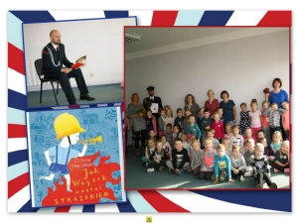

- Spotkania Dyskusyjnego Klubu Książki dla dzieci i dorosłych

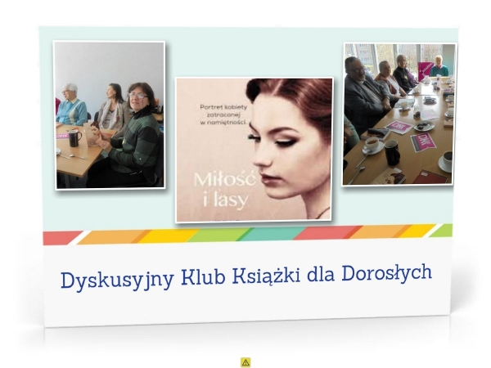
- Organizowanie działań kulturalno – oświatowych oraz literackich promujących książkę i czytelnictwo z przedszkolakami, uczniami szkół podstawowych, gimnazjum, szkół
ponadgimnazjalnych oraz dla osób dorosłych pod hasłem: „Biblioteka oknem na świat”
- KOK czyli Kobiety o Kobiecości
- Spotkania autorskie oraz wieczorki poetyckie
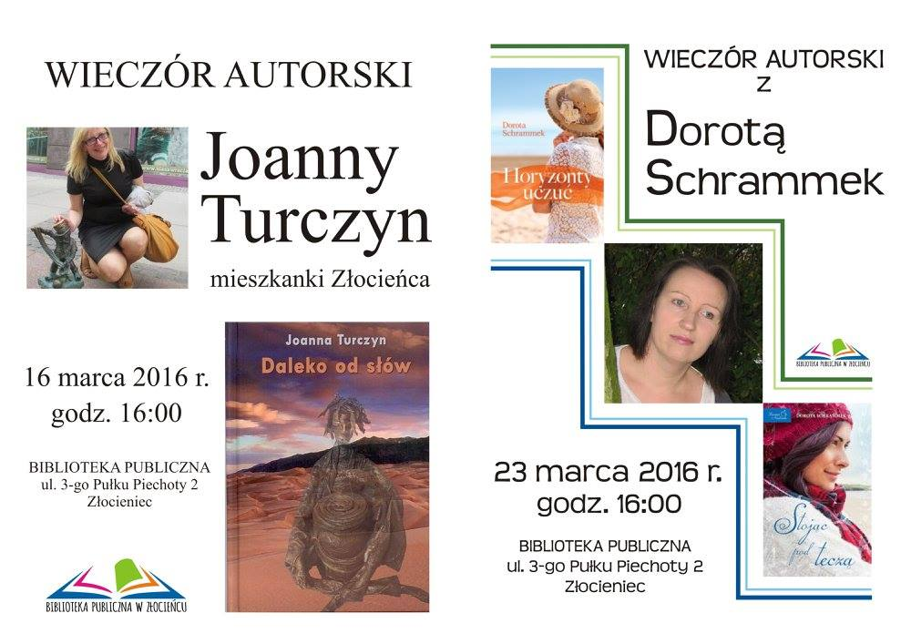

- Organizacja happeningów promujących działalność biblioteki
- Zajęcia biblioterapeutyczne dla dzieci i dorosłych
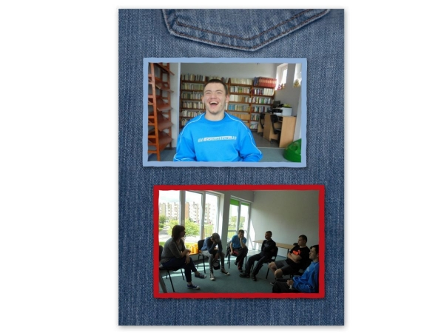
- Czytanie porusza – Noc Bibliotek 2017

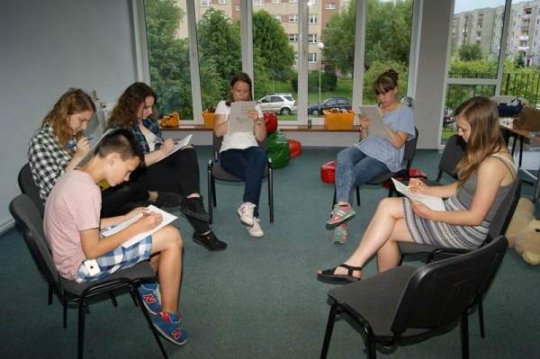

- Spotkania plastyczno – literackie z seniorami

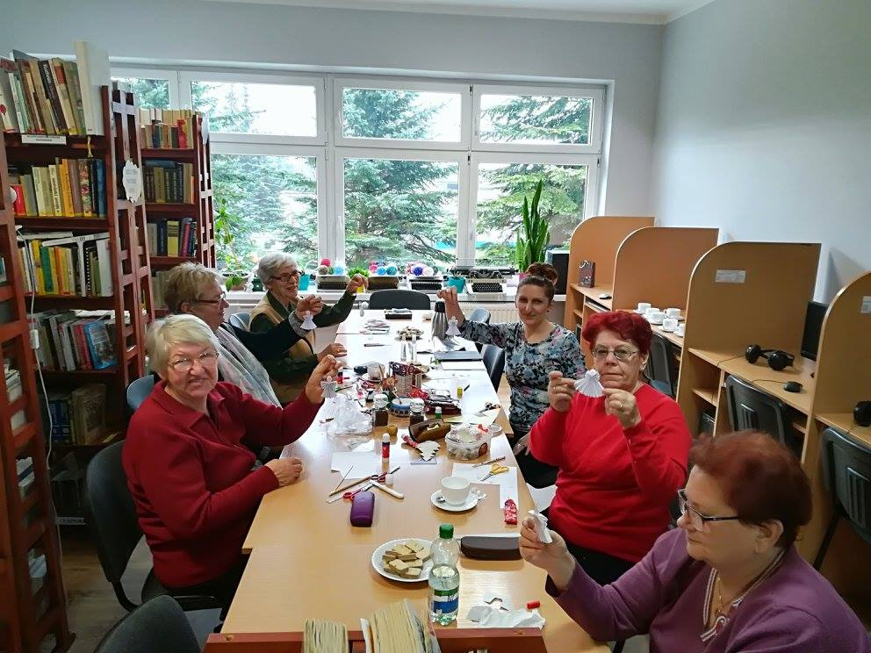
- Wystawki okolicznościowe.

Kolejnym działaniem biblioteki jest zaspokajanie potrzeb informacyjnych i edukacyjnych poprzez umożliwianie użytkownikom dostępu do Internetu oraz innych źródeł informacji elektronicznych:
- Bezpłatny dostęp do Internetu.
-„Komputer polubił Seniora” - cykl warsztatów dla osób 50 + z podstaw obsługi komputera i korzystania z Internetu.
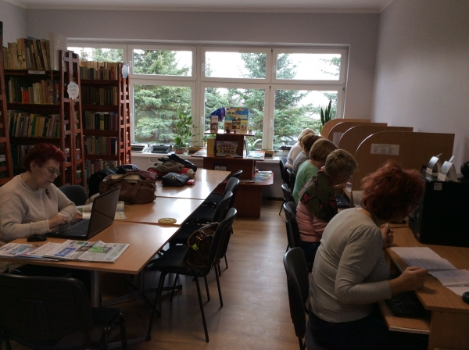

- Pokaz prezentacji multimedialnych .
- Akcja e-motywacja i spotkania z pasjami – internetowe seminaria tematyczne.
- Spotkania z Seniorami z cyklu: „Ciekawi ludzie, ciekawe pasje”.
- Biblioterapia czyli leczenie książką – zajęcia z wychowankami Zespołu Placówek
Edukacyjno - Terapeutycznych w Bobrowie .
- Biblioterapia w procesie edukacji – spotkania z wychowankami Powiatowego Dziennego Domu Samopomocy.
W roku 2017 biblioteka była organizatorem przeglądów poetyckich i konkursów czytelniczych m.in.:
- Powiatowy Przegląd Małego oraz Ogólnopolskiego Konkursu Recytatorskiego.

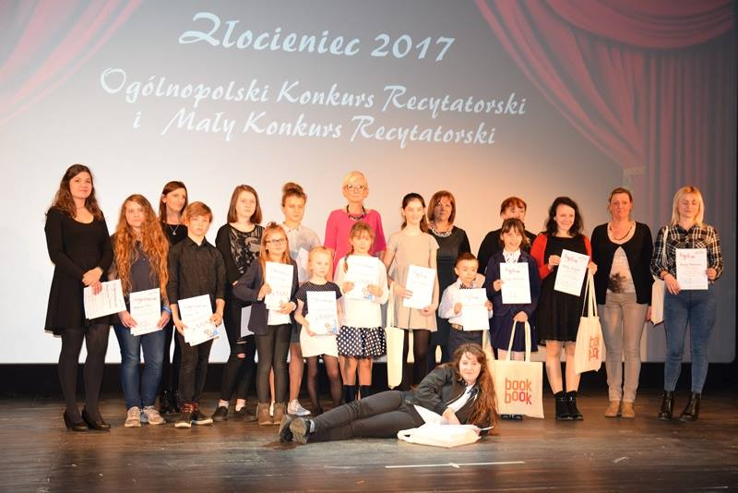
- Konkurs recytatorski „Ptaki, Paszki i Ptaszęta Polne”.
- Regionalny Przegląd Twórczości Literackiej „ Bajkowe Spotkanie”.
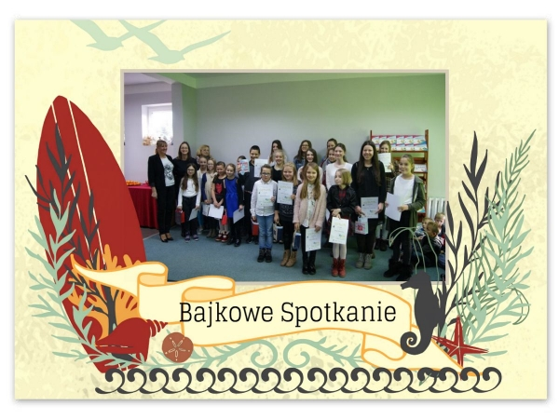
- Turniej wiedzy Najlepszy z 10.
Świętowaliśmy ważne dni:
- Międzynarodowy Dzień Kubusia Puchatka.
- Międzynarodowy Dzień Języka Ojczystego.
- Światowy Dzień Poezji.
- Tydzień Bibliotek.
- Ogólnopolski Dzień Głośnego Czytania.

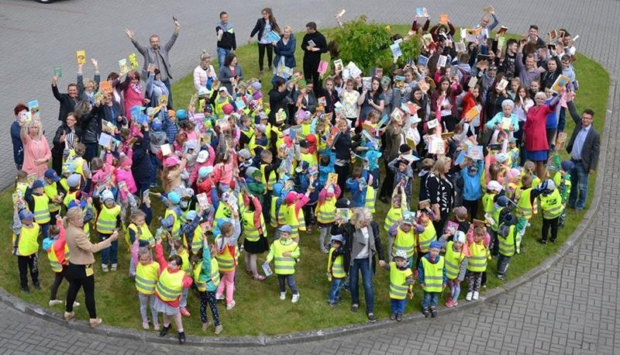
- Światowy Dzień Pluszowego Misia.
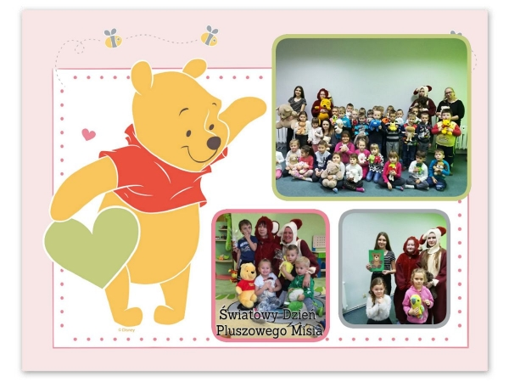
- Międzynarodowy Dzień Książki dla Dzieci.
- Światowy Dzień Książki i Praw Autorskich.
Bardzo ważnym zadaniem biblioteki jest popularyzacja regionu poprzez:
- Uzupełnianie księgozbioru dotyczącego regionu.
- Wystawki .
- Spotkania z regionalnymi pisarzami i poetami.
Ważnym cyklicznym działaniem naszej biblioteki jest organizacja Tygodnia Bibliotek, oraz spotkań z muzyką i sztuką plastyczną.
Kolejnym bardzo ważnym zadaniem biblioteki w roku 2017 była kontynuacja tworzenia i udostępnienia on - line komputerowego katalogu książek MAK+.
Biblioteka organizuje i prowadzi punkty biblioteczne w sołectwach poprzez :
- wymianę książek
- głośne czytanie i edukację czytelniczą.
Bibliotekarze oferują pełną gamę usług:
- Szybka i profesjonalna obsługa czytelników i użytkowników biblioteki;
- Pomoc dla studentów i osób uczących się w przygotowywaniu materiałów na różne tematy;
- Możliwość wypożyczenia międzybibliotecznego;
- Bogata oferta czytelnicza - książki, czasopisma, gazety codzienne, materiały źródłowe, opracowania, audiobooki oraz materiały multimedialne np. do nauki języków obcych.
- Prowadzenie listy oczekujących na książki.
- Dodatkowa usługa wypożyczania zbiorów : "KSIĄŻKA NA TELEFON" z dostarczeniem do domu.
Biblioteka stara się w ten sposób zachęcić wszystkich do częstego i stałego korzystania z jej zbiorów i usług.

FORMY DOKSZTAŁCANIA I DOSKONALENIA

Bibliotekarze uczestniczyli w licznych szkoleniach i podnosili swoje kwalifikacje :
- Szkolenie DKK – „ Dwa Bratanki – odkrywamy literaturę węgierską w Polsce”
- Szkolenie: „Mak +”
- Radość tworzenia i działania, czyli metody pedagogiki zabawy w pracy z tekstem literackim
- Szkolenie BHP
- Szkolenie PPOŻ
- Wzorcowe spotkanie klubu książki
- Literatura dziecięca
Dwoje z bibliotekarzy ukończyło studia podyplomowe z Edukacji i rewalidacji osób z niepełnosprawnością intelektualną.

PODSUMOWANIE

Biblioteka Publiczna w Złocieńcu dokłada wszelkich starań, by czytelnicy i użytkownicy postrzegali naszą jednostkę jako miejsce w pełni nowoczesne i przyjazne każdemu, niezależnie od wieku.
Wychodząc naprzeciw oczekiwaniom naszych czytelników biblioteka proponuje różnorodny program wydarzeń kulturalnych. Podjęliśmy wiele interesujących działań i inicjatyw skupiających wokół biblioteki nie tylko miłośników czytania,5 ale i osób chcących miło i pożytecznie spędzić czas w naszym towarzystwie. Działania zmierzające do zwiększenia atrakcyjności wizerunku biblioteki nigdy nie ustają. Wciąż pojawiają się nowe, a bibliotekarze starają się na nie odpowiedzieć i nadążyć. Realizacja zadań zgodna jest z misją biblioteki jaką jest:
- Rozwijanie i zaspokajanie potrzeb czytelniczych mieszkańców oraz upowszechnianie wiedzy i rozwoju kultury.
- Zapewnienie Czytelnikom dostępu do wszelkiego rodzaju informacji.
- Stwarzanie warunków i umacnianie nawyków czytelniczych wśród dzieci od lat najmłodszych.
- Otaczanie szczególną troską użytkowników niepełnosprawnych oraz tych, którzy znajdują się w trudnej sytuacji społecznej.
- Tworzenie przyjaznej biblioteki i spełnianie oczekiwań wszystkich jej użytkowników.
- Życzliwe traktowanie wszystkich tych, którzy chcą skorzystać z oferty biblioteki.
- Udział w budowaniu społeczeństwa obywatelskiego i dbanie o zachowanie tożsamości kulturowych.
- Dbanie o stały rozwój zatrudnionych w bibliotece pracowników, dążenie do doskonalenia środowiska zawodowego oraz wspieranie koleżanek i kolegów w rozwijaniu kompetencji zawodowych.
Lawina pomysłów i działań, także dla czytelników o specjalnych potrzebach jest na porządku dziennym naszej pracy.
Biblioteka współpracuje z lokalnymi szkołami oraz szkołami powiatu. Współpracujemy również z lokalnymi przedszkolami. Bardzo dobrze układa się współpraca ze Związkiem Emerytów, Rencistów i Inwalidów, Uniwersytetem Trzeciego Wieku, Zespołem Placówek Edukacyjno – Terapeutycznych w Bobrowie, Młodzieżowym Ośrodkiem Wychowawczym w Czaplinku, Powiatowym Dziennym Domem Samopomocy - Filia Złocieniec, Domem Pomocy Społecznej w Darskowie, Policją i Strażą Miejską.
Dzięki współpracy z instytucjami i stowarzyszeniami lokalnymi realizowane są różne programy kulturalne, informacyjne i edukacyjne. Dla bibliotekarzy działania dla i z użytkownikiem złocienieckiej biblioteki są istotnym zagadnieniem. Wszystkie podejmowane przez nas działania mają na celu spowodowanie, aby książka stała się ważnym elementem w życiu człowieka, aby przekonać ich, że czytanie ułatwia przyswajanie wiedzy oraz czyni człowieka lepszym, wartościowszym. Różnorodność prowadzonych form pracy w bibliotece z czytelnikiem oraz propagowanie literatury, pozytywnie oddziałuje na częstotliwość odwiedzin w bibliotece, a tym samym na rozwój czytelnictwa.

Sporządziła:

